Національний технічний університет України
«Київський політехнічний інститут
імені ІГОРЯ СІКОРСЬКОГО»

Приладобудівний
(повна назва інституту/факультету)
Оптичних та оптико-електронних приладів
^{(повна назва кафедри)}
УДК 656.052 | «До захисту допущено»  Завідувач кафедри  ________ В. Г. Колобродов  (підпис) (ініціали, прізвище)  “___”_____________2019р.

Магістерська дисертація

зі спеціальності (спеціалізації):
152 Метрологія та інформаційно-вимірювальна техніка
^{(код і назва спеціальності)}
на тему: Вибір та обгрунтування оптико-електронної системи позиціювання безпілотних літальних апаратів
Виконав: студент 6 курсу, групи ПО-72 мн
^{(шифр групи)}
Аверін Дмитро Володимирович
^{(прізвище, ім’я, по батькові)} ^{(підпис)}
Науковий керівник проф., д.т.н. Боровицький В.М.
(посада, науковий ступінь, вчене звання, прізвище та ініціали) ^{(підпис)}
Консультант стартап-проект к.е.н., доцент, Бояринова К.О.
^{(назва розділу)} (науковий ступінь, вчене звання, , прізвище, ініціали) ^{(підпис)}
Рецензент доцент, Баженов В.Г.
(посада, науковий ступінь, вчене звання, науковий ступінь, прізвище та ініціали) ^{(підпис)}

Засвідчую, що у цій магістерській дисертації немає запозичень з праць інших авторів без відповідних посилань.
Студент _____________
^{(підпис)}

Київ – 2019 року
РЕФЕРАТ
Аверін Д.В. Вибір та обгрунтування оптико-електронної системи позиціювання безпілотних літальних апаратів - Наукова праця на правах рукопису.
Дисертація на здобуття наукового ступеня магістра за спеціальністю – Метрологія та інформаційно-вимірювальна техніка. Національний технічний університет України "Київський політехнічний інститут імені Ігоря Сікорського", Київ, 2019.
Дисертаційна робота присвячена вирішенню питанню про безпечну та компактну систему для посадки та керування безпілотними літаючими апаратами, а також інших безпілотних систем (автономних машин, кораблів та ін.).
Орієнтація у просторі є важливою характеристикою, оскільки без неї люди не змогли б пересуватись по землі. Навігація для будь-яких систем є також важливою. Орієнтація у просторі може бути реалізована за допомогою багатьох систем як візуальних так в не візуальних. Візуальні системи є самими першими, оскільки люди орієнтуються за допомогою очей. Запропонована система є оптичною та в якійсь мірі візуальною, але не для людини. Ця локальна навігаційна система не потребує впливу людей, тобто є автономною та працює в інфрачервоній області.
Перший розділ присвячений дослідженню різних видів навігаційних систем, а також систем які керуються та використовують для орієнтування інфрачервоні сенсори. Також, було розглянуто методи виміру такого важливого параметра світлодіода як індикатриса.
В другому розділі приведені розрахунки розподілу світності на екрані для різних силах випромінення. Також, приведений розрахунок максимальної дальності дії запропонованої системи та запропонована система для виміру індикатриси.
Третій розділ присвячений вибору та обгрунтуванню обраних матеріалів для запропонованої системи. В першому підрозділі описано конструкцію системи, з яких частин вона складається. В другому - описані матеріали які було обрано та чому, а також приведений розрахунок оптичного компоненту. В третьому підрозділі описана програмна частина приладу.
Четвертий розділ описує експеримент та його результати. Описано як збирався прототип, які результати було досягнуто та які експерименти плануються в майбутньому. П'ятий розділ присвячений розробці стартап проекту.
В процесі розробки проекту було написано наступні роботи:
1. Mikheenko L., Borovytsky V., Averin D., Optimization of the precise uniform light source based on optically connected integrating spheres. // Proceedings of SPIE – 2016. – Vol. 9972.– p. 99721Q1.1 - 10.
2. Averin D., Borovytsky V., Economical electro-optical system for data transmission. // Proceedings of the Conference “Optics and High technology material science - 2016”. – 2016. - p. 190 – 191.
3. Averin D., Borovytsky V., Maximal range of low cost IR system for data transmission. // Proceedings of the Conference “Optics and High technology material science - 2017”. – 2017. – р.185 – 187.
4. Averin D., Borovytsky V., Sensor of polarization of optical emission. // Proceedings of the Conference "Погляд у майбутнє приладобудування" – 2018. – p.72 – 74.
5. Аверин Д.В., Боровицкий В.Н Сенсор поляризации оптического излучения // Тезисы конференции «Новые направления развития приборостроения – 2018» Минск, БНТУ.
6. Аверин Д.В., Боровицький В.М., Measuring LED's indicatrices// Збірник конференції «Погляд у майбутнє приладобудування – 2018»
7. Borovytsky V.M., Averin D., LED illumination optical system// Proceedings of the Conference “Optics and High technology material science - 2018”.
8. Borovytsky V.M., Averin D., Calculation of the optical element of the positioning system// Proceedings of the Conference “Photonics -ODC 2018”.
9. Borovytsky V.M., Averin D., Navigtaion systems// Збірник конференції «Погляд у майбутнє приладобудування – 2019»
Ключові слова: система посадки, сенсори, робототехніка, інфрачервоні сенсори, індикатриса, випромінення, оптичне керування, позиціювання, навігація, орієнтація в просторі.
ABSTRACT
Averin D.V. Selection and substantiation of the optoelectronic positioning system for unmanned aerial vehicles - Scientific work on the rights of the manuscript.
Thesis for a Master's Degree in the specialty - Metrology and information-measuring technique. National Technical University of Ukraine "Igor Sikorsky Kyiv Polytechnic Institute", Kyiv, 2019.
The dissertation is devoted to solving the issue of a safe and compact system for landing and control of unmanned flying vehicles, as well as other unmanned systems (autonomous vehicles, ships, etc.).
Orientation in space is an important feature, because without it people would not be able to move around the earth. Navigation for any system is also important. Orientation in space can be realized with the help of many systems, both visual and non-visual. Visual systems are the very first since people are guided by the eye. The proposed system is optical and to some extent visual, but not for the person. This local navigation system does not require human exposure, that is, it is autonomous and works in the infrared.
The first section is devoted to the study of various types of navigation systems, as well as systems that are guided and used for targeting infrared sensors. Also, methods for measuring such an important parameter of the LED as an indicatrix were considered.
In the second section, calculations of the luminance distribution on the screen for different radiation forces are given. Also, the calculation of the maximum range of the proposed system and a proposed system for measuring the indicatrix is ​​given.
The third section is devoted to the selection and substantiation of the selected materials for the proposed system. The first section describes the structure of the system from which parts it is composed. In the second - the described materials which were chosen and why, and also the calculation of the optical component is resulted. The third part describes the program part of the device.
The fourth section describes the experiment and its results. Describes how the prototype was going to be, what results have been achieved and which experiments are planned in the future.
The fifth section is devoted to the development of the project startup.
During the development of the project, the following works were written:
1. Mikheenko L., Borovytsky V., Averin D., Optimization of the precise uniform light source based on optically connected integrating spheres. // Proceedings of SPIE – 2016. – Vol. 9972.– p. 99721Q1.1 - 10.
2. Averin D., Borovytsky V., Economical electro-optical system for data transmission. // Proceedings of the Conference “Optics and High technology material science - 2016”. – 2016. - p. 190 – 191.
3. Averin D., Borovytsky V., Maximal range of low cost IR system for data transmission. // Proceedings of the Conference “Optics and High technology material science - 2017”. – 2017. – р.185 – 187.
4. Averin D., Borovytsky V., Sensor of polarization of optical emission. // Proceedings of the Conference "Погляд у майбутнє приладобудування" – 2018. – p.72 – 74.
5. Аверин Д.В., Боровицкий В.Н Сенсор поляризации оптического излучения // Тезисы конференции «Новые направления развития приборостроения – 2018» Минск, БНТУ.
6. Аверин Д.В., Боровицький В.М., Measuring LED's indicatrices// Збірник конференції «Погляд у майбутнє приладобудування – 2018»
7. Borovytsky V.M., Averin D., LED illumination optical system// Proceedings of the Conference “Optics and High technology material science - 2018”.
8. Borovytsky V.M., Averin D., Calculation of the optical element of the positioning system// Proceedings of the Conference “Photonics -ODC 2018”.
9. Borovytsky V.M., Averin D., Navigtaion systems// Збірник конференції «Погляд у майбутнє приладобудування – 2019»
Key words: landing system, sensors, robotics, infrared sensors, indicatrix, radiation, optical control, positioning, navigation, orientation in space.

ЗМІСТ
ПЕРЕЛІК УМОВНИХ ПОЗНАЧЕНЬ 11
ВСТУП 12
РОЗДІЛ 1. ОГЛЯД ЛІТЕРАТУРИ 15
1.1 Історія навігаційних систем 15
1.2 Сучасні системи навігації 19
1.3 Навігаційні системи з оптичними сенсорами 21
1.5 Вимірювання індикатриси світлодіодів 30
Висновки до розділу 1 34
РОЗДІЛ 2. ФІЗИКО-МАТЕМАТИЧНА МОДЕЛЬ 35
2.1 Вступ 35
2.2 Розподіл освітленості, яку формує ОС с світлодіодом 35
2.3 Розрахунок максимальної дальності дії системи 38
2.4 Запропонований метод для виміру індикатриси вузько направлених світлодіодів 40
Висновки до Розділу 2 43
РОЗДІЛ 3. ВИБІР ТА ОБГРУНТУВАННЯ КОМПОНЕНТІВ 44
3.1 Вступ 44
3.2 Конструкція запропонованої ОС 44
3.3 Оптико-електронний тракт 48
3.4 Мікропроцесорна генерація та обробка сигналів 56
Висновок до розділу 3 60
РОЗДІЛ 4. ЕКСПЕРЕМЕНТАЛЬНА ЧАСТИНА 61
4.1 Вступ 61
4.2 Збирання випромінювального блоку 61
4.4 Збирання приймального блоку 65
4.5 Тестування прототипу 67
Висновки до розділу 4 70
РОЗДІЛ 5. РОЗРОБКА СТАРТАП ПРОЕКТУ «ВИБІР ТА ОБГРУНТУВАННЯ ОПТИКО-ЕЛЕКТРОННОЇ СИСТЕМИ ПОЗИЦІЮВАННЯ БЕЗПІЛОТНИХ ЛІТАЛЬНИХ АПАРАТІВ» 71
5.1 Опис ідеї проекту 71
5.2 Технологічний аудит ідеї проекту 73
5.3 Аналіз ринкових можливостей запуску стартап проекту 74
5.4 Розроблення ринкової стратегії проекту 82
5.5 Розроблення маркетингової програми стартап-проекту 84
5.6 Висновки до розділу 5 88
ВИСНОВКИ 89
Література 90

ПЕРЕЛІК УМОВНИХ ПОЗНАЧЕНЬ

ІЧ
ОЕС
ОС
ОЕП
СВД
ПК
інфрачервоний
оптико-електронна система
оптична система
оптико-електронний прилад
світлодіод
персональний комп'ютер

ВСТУП

Актуальність. Оптико-електронні системи посадки безпілотних систем використовується як військовими так і в повсякденному житті.
На сьогоднішній день мультикоптери широко застосовуються для доставки товарів великій кількості замовників. Експерти прогнозують, що кількість мультикоптерів до 2020 року досягне фантастичної кількості в 2.7 мільйонів[1]. Це вимагає створення відповідної великої кількості компактних "аеродромів" для мультикоптерів з апаратурою яка забезпечує безпечний виліт та посадку мультикоптерів навіть у складних погодних умовах. Використання системи GPS для забезпечення зльоту та посадки мультикоптерів не забезпечує необхідну точність визначення координат відносно "аеродрому". Так більшість мультикоптерів має розміри 1 – 2 метри, а GPS-навігація мультикоптері забезпечує точність позиціювання 10 – 15 метрів[2], що є недостатньою для безпечного вильоту та посадки. Тому ці операції вильоту та посадки здійснюються під керуванням людини-оператора, а це суттєво збільшує вартість перевезення та не виключає помилок оператора.
На сьогодні, багато компаній намагаються створити "аеродроми" для автоматичного вильоту та посадки мултикоптерів. Наприклад, німецька компанія Volocopter в цьому році представила проект портів для літаючих таксі. Відповідно до бачення інженерів Volocopter, кожна злітно-посадкова станція буде включати в себе систему конвеєрних стрічок, роботизовані пристрої для заміни батарей і ліфти для доставки пасажирів на майданчик. [3]
Також, компанія AMAZON розробляє «міські вулики» для дронів- доставщиків. Пропозиція Amazon включає в себе ескізи кількох будівель різної форми і вид зсередини, що демонструє, як співробітники компанії будуть взаємодіяти з дрона.[4]
У тому ж пакеті патентних заявок, Amazon запропонувала кілька рішень, щоб доставка дронами не була надто гучною для жителів. Так, компанія пропонує спеціальні конструкції роторів. А також мультикоптер з додатковими роторами на випадок відмови основних.[4]
Реалізація розробленої оптико-електронної системи для забезпечення безпечного виліт/посадці у вигляді готового для продажу українського апаратно - програмного комплексу дозволить нашій країні стати лідером в області використання мультикоптерів для доставки товарів. Це також буде стимулювати розвиток БПЛА починаючи від виробництва мультикоптерів, створення мережі компаній які пропонують їх послуги, створення мережі стаціонарних, пересувних, збірних "аеродромів" для мультикоптерів, виробництва апаратури та програмного забезпечення бля керування муьтикоптером, у тому числі автоматичного та надійного вильоту та посадки, появі великої кількості компаній орієнтованих на доставку товарів мультикоптерами. Я впевнений що вирішення складної технічної задачі – забезпечення автоматичного та надійного вильоту/посадки мультик. буде одним із кроків нашій країні до лідерства у галузі високих технологій.
Об'єкт дослідження. Проходження сигналів в оптико-електроному тракті системи визначення положення об'єктів.
Предмет дослідження. Методи розрахунку дальності роботи ОЕС визначення положення об'єктів.
Мета. Метою роботи є створення компактної та економічної оптико-електронну системи визначення положення об'єктів, яка може бути використана для навігації мультікоптерів.
Для досягнення поставленої мети в роботі розв’язано наступні завдання:
- Виконати критичний огляд існуючих систем навігації, у тому числі з оптичними сенсорами;
- Розробити математичну модель формування, проходження та детектування сигналів в ОЕС визначення положення ;
- Спроектувати компактну та економічну ОЕС визначення положення об'єктів;
- Експериментальне дослідження прототипу ОЕС визначення положення об'єктів.
Апробація результатів дисертації. Основні результати дисертаційного дослідження обговорювалися на … науково-технічних конференціях:
1. Optics and Photonics – 2016, San-Diego, USA.
2. Optics and High technology material science – 2016, м.Київ.
3. Optics and High technology material science – 2017, м.Київ.
4. Погляд у майбутнє приладобудування – 2018, м.Київ.
5. Новые направления развития приборостроения – 2018, Минск, БНТУ.
6. Погляд у майбутнє приладобудування – 2018, м.Київ.
7. Optics and High technology material science - 2018м.Київ.
8. Photonics -ODC 2018 м.Вінниця.
9. Погляд у майбутнє приладобудування – 2019, м.Київ.
Публікації. По матеріалам дисертації опубліковано 9 праць, в тому числі 2 статті в фахових наукових виданнях та 7 тез доповідей на конференціях.
Структура та об'єм дисертації.
Дисертація складається з вступу, 5 розділів, висновків, списку літератури. Повний об'єм дисертації 93 сторінок, з об'ємом основного тексту 86 сторінок. Дисертація містить 53 рисунки, 24 таблиці, список використаної літератури з 38 найменувань на 4 сторінках.

РОЗДІЛ 1. ОГЛЯД ЛІТЕРАТУРИ

1.1 Історія навігаційних систем
Ще з давніх часів люди повинні були орієнтуватись в місцевості. Для цього вони використовували наземні орієнтири, орієнтувались за сонцем, зірками, місцем. Далі почали з'являтись карти, астролябії, компаси. [5]
Вперше потреба в орієнтації загострилась у моряків. Для орієнтації вони застосовували зірки, сонце, а, згодом, і перші прилади для навігації, такі як компас. Також одним з приладів для орієнтації слугували, та досі використовуються маяки. [5]
Маяк — засіб обладнання морських шляхів у вигляді капітальної споруди баштового типу, призначений для позначення небезпечних місць, проходів для суден. Ця споруда має яскраве контрастне забарвлення, що візуально виділяє його на тлі навколишньої місцевості. Маяки оснащуються сильним джерелом світла і, як правило, забезпечуються оптичними засобами для посилення світлового сигналу, щоб бути добре помітними і в нічний час. [6]
Маяк може також подавати суднам звукові сигнали або передавати радіосигнал, щоб виконувати свою функцію також в умовах недостатній видимості (тимчасовій, як в час туману, або постійної — наприклад, викликаною умовами рельєфу місцевості). [6]
Маяки будувалися з найдавніших часів — найвідомішим маяком в історії є одне з чудес світу — Олександрійський маяк, побудований в 3 столітті до н. е.. І Греки і фінікійці вогнями кострищ розмічали небезпечні проходи. [6]
Для забезпечення високої ефективності роботи маяка світло концентрується. У старих маяках світло :
- концентрується і випромінюється в горизонтальній площині,
- горизонтально концентроване світло випромінюється в декілька напрямків, напрямок променю періодично змінюється, таким чином ,з одного боку покривається вся лінія горизонту, з іншої, за рахунок концентрації ,світло видно з більшої відстані.[6]
Концентрація світла забезпечується зборкою лінз, що обертаються. У дуже старих маяках джерелом світла були гасові лампи, обертання лінз здійснювалося годинниковим механізмом, що приводиться в рух доглядачем маяка. Збірка лінз для зменшення тертя була занурена в ртуть. У сучасних маяках з дзеркалами, що обертаються, годинниковий механізм приводиться в рух електродвигуном. [6]
Ефективна концентрація світла для багато направленого випромінювання вимагає важких і товстих лінз великого розміру. Спеціально для маяків застосуються лінзи Френеля, які при заданих параметрах вимагають при виробництві значно менше матеріалів, ніж лінзи, виготовлені за традиційною технологією. [6]
У сучасних автоматизованих маяках система лінз, що обертаються, замінена джерелом надзвичайно яскравого світла, яке випромінює короткі багато направлені спалахи, тобто світло концентрується в часі, а не в просторі. Принцип роботи цих маяків схожий з аеродромними вогнями і габаритними вогнями на високих будовах. Замість постійного джерела світла спостерігач бачить короткі спалахи, що повторюються. [6]
Також, часто застосовують радіомаяки та звукові. Особливо при поганій видимості та при особливостях рельєфу. [6]
Радіомаяки дали можливість з достатньою точністю визначати місце корабля в море незалежно від стану погоди і видимості.
Для використання радіомаяків на судах встановлюються спеціальні радіопеленгатори, опис яких дається у відповідній технічній і масової літератури.
Основними видами радіомаяків вважаються радіомаяки кругового і спрямованого випромінювання.
Принцип дії радіомаяка кругового випромінювання зводиться до наступного. Випромінювана антеною маяка електромагнітна енергія поширюється рівномірно на всі боки, що дає можливість визначати пеленг з корабля на радіомаяк за допомогою корабельного радіопеленгатора. Кожному радіомаяку присвоюються певні позивні, за якими мореплавець знаходить цікавить його радіомаяк і виробляє радіопеленгування.
Поглянемо, яка ситуація скалася в авіації.
На зорі авіації не було радарів, тому своє місце розташування екіпаж повітряного судна визначав самостійно і повідомляв про неї диспетчеру. Екіпаж орієнтувався на місцевості візуально по населеним пунктам, озерам, рікам, пагорбах і знаходив своє місце на карті. Подібний спосіб вимагав постійного візуального контакту з землею, що просто була відсутня в погану погоду, обмежуючи можливості польотів. [7]
Першими навігаційним засобами стали радіомаяки (NDB - Non-Directional Beacon), які передають по круговій діаграмі спрямованості розпізнавальний сигнал (це дві або три літери латинського алфавіту, які передаються азбукою Морзе) на певній частоті. Ну а приймач на повітряному судні вказує напрямок на такий радіомаяк. Для визначення точного місця розташування необхідно не менше 2-х радіомаяків (двох азимутів від них), і літаки стали літати від маяка до маяка. Так з'явилися перші повітряні траси для польотів за приладами, в тому числі в хмарах і вночі. Правда, точність визначення координат скоро стала недостатньою. Тоді радіоінженерами був створений високочастотний багато спрямований радіомаяк VOR (Very high frequency Omni-directional Radio range). VOR передає свій пізнавальний індекс азбукою Морзе з трьох латинських букв. [7]
Необхідність знання двох азимутів для визначення свого становища вимагала занадто великої кількості радіомаяків. Для вирішення цієї проблеми було розроблено так зване далекомірної обладнання DME (Distance Measuring Equipment), і за допомогою спеціального приймача на борту стало можливим дізнатися віддалення від DME. І якщо пристрої VOR і DME розташувати в одній точці, то по азимуту і видалення від системи VORDME нескладно вирахувати своє місцезнаходження. [7]
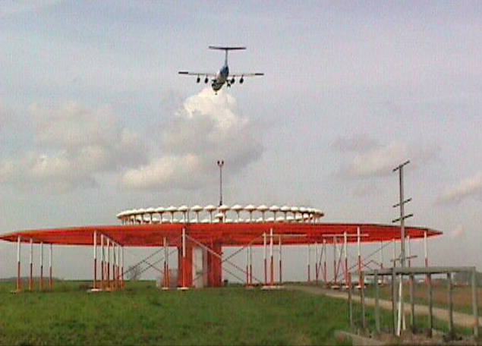
Рис.1.1 - Маяк VOR, сумісний з DME
Однак, щоб розставити маяки всюди, їх потрібно занадто багато, а найчастіше необхідно ще точніше визначити свою позицію. Так з'явилися так звані «точки» (fixes, intersections), які завжди мали відомі азимути від двох або більше радіомаяків. Тобто повітряне судно легко могло визначити, що воно в даний момент знаходиться саме над цією точкою. Тепер повітряні траси стали проходити між радіомаяками і точками. Поява систем VORDME дозволило розмішати точки не тільки на пересічних азимутів, але на радіалах та віддалення від об'єктів VORDME. [7]

1.2 Сучасні системи навігації
Сучасні системи навігації умовно можна поділити на дві категорії:
- системи глобальної навігації;
- системи локальної навігації.
Системи глобальної навігації також ділять на:
- Супутникові системи;
- Несупутникові системи.
Супутникові системи навігації є більш розповсюдженими. Окрім відомої GPS, снують також GNSS, NAVSTAR, ГЛОНАСС, ГАЛИЛЕО та ін. Розглянемо деякі з них.
ГЛОНАСС – Російська Глобальна Навігаційна Супутникова Система була розроблена на початку 80-х років фахівцями Радянських Аерокосмічних Сил. Кількість супутників на орбіті досягає 24 одиниці. З них роботу системи забезпечує 21 супутник, а інші знаходяться в законсервованому стані, щоб замінити активні пристрої в разі їх виходу з ладу. [8]
Система поділяється на три орбітальних плану, кожен з яких складається з 8 супутників, яких об'єднує номер «слотів»: 1-8, 9-16, 17-24. Орбіти супутників ГЛОНАСС віддалені від Землі на 19100км, і знаходяться трохи нижче супутників GPS. Коло навколо Землі кожен з російських супутників здійснює приблизно за 11 годин. На один наземний ресивер сигналу має припадати не менше 5 супутників одночасно. Ефективність системи забезпечує точність визначення місцезнаходження в 55 метрів по горизонталі і 70 метрів по вертикалі в стандарті С / А. На відміну від американської системи, точний сигнал доступний тільки для військових приймачів. [8]
NAVSTAR GPS 1 - система супутникової навігації, розроблена і підтримувана міністерством оборони США, що дозволяє визначати поточне місце розташування і швидкість об'єктів. [8]
Для найбільш точного визначення координат об'єкту потрібно «видимість» чотирьох супутників. Місцезнаходження визначається шляхом вимірювання відстаней від супутників з відомими координатами до об'єкта з урахуванням тимчасової затримки поширення сигналу. [8]
Галілéо (англ. Galileo) — супутникова система навігації Європейського Союзу та Європейського космічного агентства, розроблена як альтернатива американській системі GPS та російській ГЛОНАСС. Проект вартістю 10 мільярдів доларів названо на честь італійського астронома Галілео Галілея. [9]
Система призначена для вирішення навігаційних завдань для будь-яких рухомих об'єктів із точністю менше одного метра. Крім країн європейського співтовариства, досягнуто домовленості про участь у проекті й інших державами — Китай, Ізраїль, Південна Корея й Україна. Крім того, ведуться переговори з представниками Аргентини, Австралії, Бразилії, Чилі, Індії, Малайзії. [9]
Навігаційна система «Бейдоу» або Супутникова навігаційна система «Бейдоу» — китайська супутникова система навігації. Планується, що космічний сегмент навігаційної супутникової системи Бейдоу буде складатися з 5 супутників на геостаціонарній орбіті, 3 супутників на геосинхронній орбіті (з нахилом 55°) і 27 супутників на середній навколоземній орбіті (~21 500 км). [10]
Система була запущена в комерційну експлуатацію 27 грудня 2012 як регіональна система позиціонування, при цьому супутникове угруповання становило 16 супутників. Планується, що на повну потужність система вийде до 2020 року. [10]

1.3 Навігаційні системи з оптичними сенсорами
Завдяки своїм властивостям ІЧ – сенсори широко використовуються у багатьох сферах життя.
ІЧ-світлодіоди в камерах.
Н сьогоднішній день, відеокамери використовуються майже скрізь. Але, коли настає темрява вони стають безсилі. Тому, необхідно встановлювати прожектори. Зараз все більше і більше застосовуються ІЧ-прожектори. Вони бувають двох типів: галогенні (Рис.1.2) та діодні (Рис.1.3). [19]
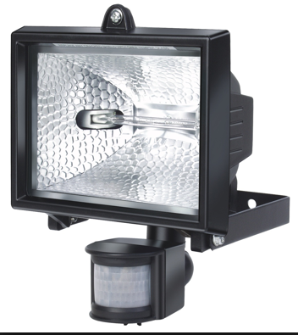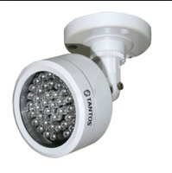
Рис.1.2 – Галогенний ІЧ-прожектор Рис.1.3 – Діодний ІЧ-прожектор
Діодні ІЧ-прожектори більш компактні, потребують менше енергії та напруги, тому їх використовують частіше. Також, вони більш безпечніші у використанні та довговічні, створюють кращу освітленість (Рис.1.4).[19]
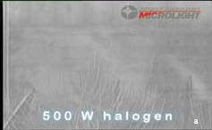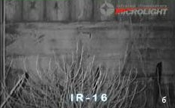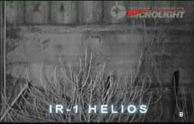
Рис.1.4 – Варіанти освітленості різними прожекторами: а – ІЧ-галогенним прожектором; б – прожектор Мікролайт IR – 16; в – IR – 1 Геліос.
Конструкція ІЧ-прожектора проста. Блок з світлодіодами розташовується в масивному корпусі, який одночасно слугує радіатором для світлодіодів. Перед випромінювальними елементами встановлюється світлофільтр, який максимально пропускає ІЧ-область спектра. Існує два варіанти контролю кута опромінення: встановлення оптичної системи (використовується для діодів широкою індикатрисою), використання діодів з вбудованою формуючою оптикою. Кожний з методів має свої переваги та недоліки, але використовуються приблизно однаково. [19]
ІЧ-датчики охоронної сигналізації.
Датчики є одним з головних елементів системи сигналізації і багато в чому визначають її ефективність. [20]
Широкого застосування набули ІЧ-пасивні датчики. Вони відносяться до детекторів руху та реагують на тепло людини. Принцип дії цих датчиків заснований на реєстрації зміни в часі різниці між інтенсивністю ІЧ випромінювання від людини і фонового теплового випромінювання. На Рис.1.5 показано функціональну схему приладу.[20]
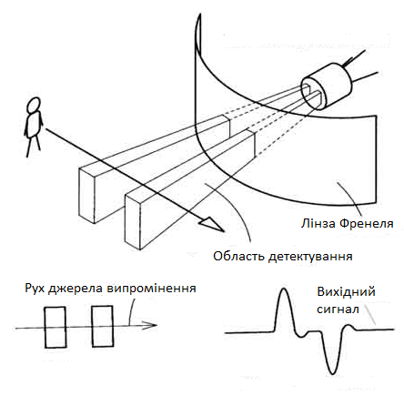
Рис.1.5 – Функціональна схема ІЧ-детектора
Зона чутливості ІЧ-датчиків являє собою набір променів різної конфігурації, що розходяться від датчика по радіальних напрямках в одній або декількох площинах. У зв'язку з тим, що в ІЧ-детекторах використовуються здвоєні піроприймачі, кожен промінь в горизонтальній площині розщеплюється на два. В сучасних ІЧ-детекторах використовують комбінацію з Лінз Френеля (для формування зони чутливості на середніх відстанях) та дзеркальної оптики (для формування анти-саботажної зони під датчиком та забезпечння великої дальності детектування). [20]
ІЧ-сенсори в робототехніці.
ІЧ-сенсори широко використовуються в робототехніці. Прикладом може слугувати робот, який оминає перепони. Принцип роботи такого робота не складний. Як видно з Рис.1.6, попереду стоять ІЧ-приймачі та ІЧ-діоди. Коли ІЧ-приймач отримує сигнал з відбитого від об'єкта світла з ІЧ-діода, робот зупиняється та звертає у якусь із сторін, щоб уникнути перепону. [18]
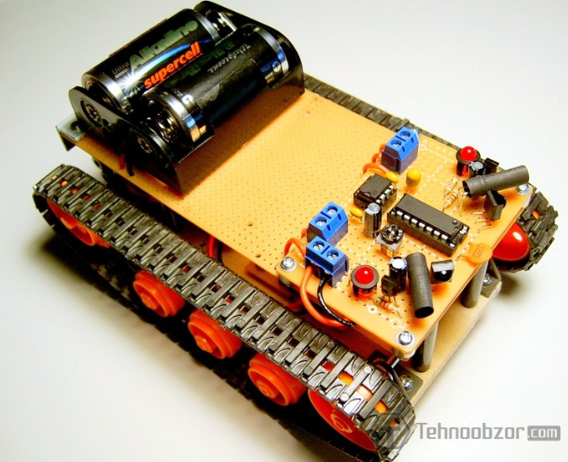
Рис.1.6 – Робот, який може оминати перепони за допомогою ІЧ-сенсорів
На Рис.1.7 показана схема роботи ІЧ-сенсора для цього робота. Так як приймачі дуже чутливі, існує необхідність штучно її зменшувати. В даному прикладі було зменшено частоту передачі ІЧ-діода (приймач налаштований на 38 кГц, діод на 33 кГц). [18]
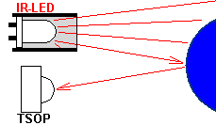
Рис.1.7 – Схема роботи ІЧ-сенсора для роботів, які обходять перепони.
ІЧ-сенсори як керуючі елементи.
Також ІЧ-сенсори використовують для керування об'єктами. Наприклад, пульт дистанційного керування для телевізора. Принцип роботи дуже простий. При натисканні на будь-яку кнопку мікросхема трансформує сигнал в набір імпульсів, які подаються до ІЧ-діода. ІЧ-приймач на телевізорі приймає цей сигнал, відсилає до мікросхеми, яка його оброблює, та передає певні команди до телевізора. На Рис.1.8 показана функціональна схема роботи пульта. [21]
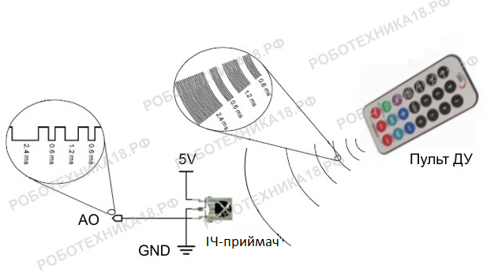
Рис.1.8 – Функціональна схема роботи пульта ДУ.
Використання ІЧ – сенсорів як системи навігації
В патенті №US4626995A, використовується для керування об'єктом світлодіоди та камери. Світлодіод розміщується в місце, куди ми хочемо спрямувати об'єкт, а камера розміщується на об'єкті. Камера отримує світло від джерела в межах поля зору об'єктива, та маневрує за вказаним напрямком. Принцип роботи показаний на рис.1.9. [22]
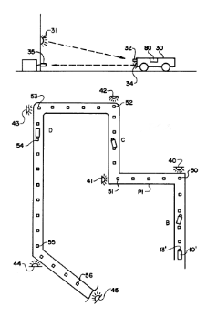
Рис.1.9 – Принцип роботи системи патенту №US4626995A
Недоліком такого методу, по-перше, є те, що в якості приймача світла використовується камера з комп’ютером, які є дорогим, складним та габаритним пристроєм. По-друге, як вказувалось раніше, для того щоб маневрувати об'єктом, необхідно розмістити світлодіод на нашу кінцеву або проміжну точки. Це означає, що ми повинні заздалегідь розставити джерела випромінювання по всій траєкторії руху, а це не завжди можливо. [22]
Відомий спосіб, представлений в патенті №US4856896A, за допомогою якого пристрій, який використовує цей спосіб, направляє оператора транспорту (наприклад: літаків, кораблів, вантажівок, автомобілей та ін.) до місця призначення. Принцип способу полягає у тому, що у напрямку оператора відсилається один чи декілька паралельних пучків променів, які також можуть формувати зображення для оператора (рис.1.10). Коли пучки променів, які прийнято за кінцеві, будуть зафіксовані, то це вказуватиме на те, що транспорт досяг пункту призначення. [23]
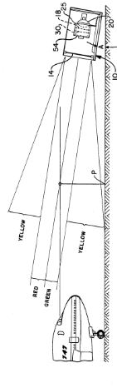
Рис.1.10 – Принцип роботи приладу патенту US4856896A
Метод, представлений в патенті №US4554498A, за допомогою якого можна керувати рухомим об'єктом і, зокрема, для автоматичної зупинки рухомого об'єкта в заданому положенні та напрямку. Апарат, який використовую цей метод (рис.1.11), містить пару фотоелектричних датчиків, що містять світло-випромінюючий елемент і елемент, що приймає світло для рухомого об'єкта, і пару відбивачів у заданих положеннях, що протилежні фотоелектричним датчикам.[24]

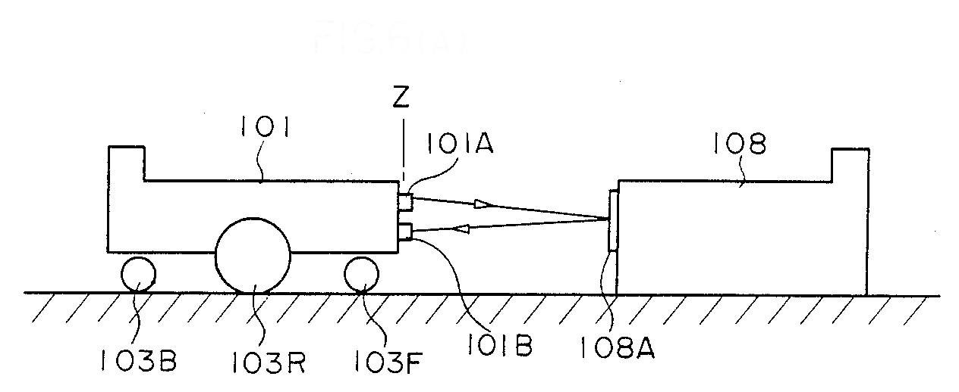
Рис.1.11 – Принцип роботи методу патента №US4554498A
Недоліком такого методу є встановлення багатої кількості приймальних елементів, що підвищує ціну всього приладу. [24]
У патенті №US9435635B1 описано спосіб, який, за допомогою проекції сітки у просторі, може виявляти проникнення об'єктів, допомагати об'єктам при посадці та наводити об'єкти. Система складається з генератора сітки, що виводить на тривимірне простір відносну навігаційну сітку для визначення поля; модуль для виявлення світла; процесор, функціонально з'єднаний з модулем детектора і налаштований на прийом сигналу, і визначає, коли сигнал, пов'язаний із виявленим світлом, свідчить про наявність вторгнення об'єкта. [25]
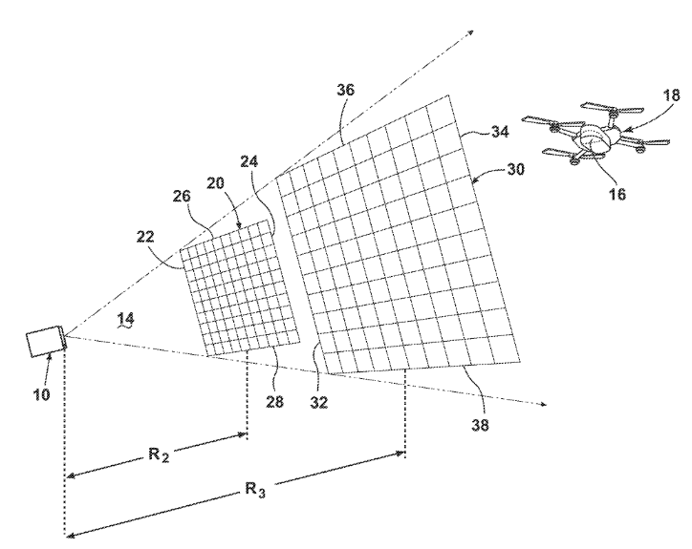
Рис.1.12 – Принцип роботи пристрою патенту №US9435635B1
Відомий спосіб, який описаний в патенті №US7535380B2, за допомогою якого можна визначити кут ковзання літальних апаратів. Пристрій, який застосовує цей метод, включає в себе щонайменше один блок для генерування світлового променю певної довжини хвилі, щонайменше один блок для передачі модульованого сигналу та формування зображення та пристрій для проектування цього сигналу. Задачею цієї системи є допомога пілотам літальних апаратів для посадки та інформування їх для виконання правильних маневрів. [26]
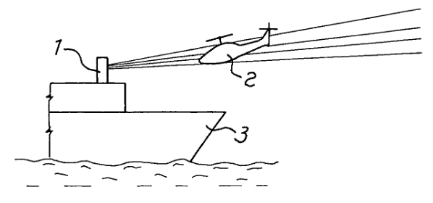
Рис.1.13 – Принцип роботи пристрою патенту №US7535380B2
Використовуючи спосіб, представлений в патенті №US20150153486A1, можна стикувати два об'єкти. На обох об'єктах встановлюють лінію з лінз Френеля (вертикально та горизонтально). Кожна з лінз Френеля обладнана джерелом випромінювання (світлодіод, лампа розжарювання, та ін.). на одному вертикально, на іншому горизонтально. Приймачами служать або оператор транспорту, або лінійка приймачів. За рахунок того, що лінійки з лінз утворюють взаємо перпендикулярні прямі, можна знайти точне положення об'єктів один до одного. Знаючи положення можна керувати одним з об'єктів щоб його вирівняти. Також в запропонованому приладі передбачена система для запобігання зіткнення. Недоліком такого методу є залежність результатів стикування від оператору транспорту (якщо приймачем є оператор), або встановлення лінійки фотоелементів, що підвищує вартість, або використання спеціального обладнання для виявлення світла в інфрачервоному діапазоні. [27]
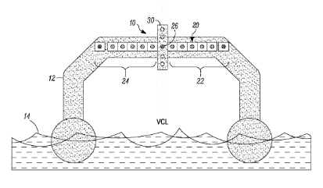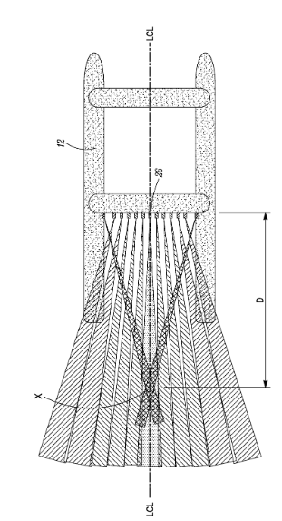
Рис.1.14 – Принцип роботи пристрою патенту №US20150153486A1
lb

1.5 Вимірювання індикатриси світлодіодів
Найбільш поширеним методом вимірювання індикатриси є гоніометричний метод. Метод заснований на покроковій фіксації значень інтенсивності світла світлодіода при його повороті під відомим кутом. Для цієї мети використовуються гоніометр з достатньою кутовою роздільною здатністю і фотометрична головка з відомим коефіцієнтом перетворення. Зменшення похибки вимірювання і отримання найбільш надійного кутового розподілу можливе з мінімальним кроком кута повороту світлодіода щодо фотометра (або навпаки). Сучасні гоніофотометричні установки мають крок декількох кутових хвилин. [28] На Рис.1.15 показана установка для виміру індикатриси, яка знаходиться на кафедрі оптичних та оптико-електронних приладів НТУУ "КПІ ім. І.Сікорського"
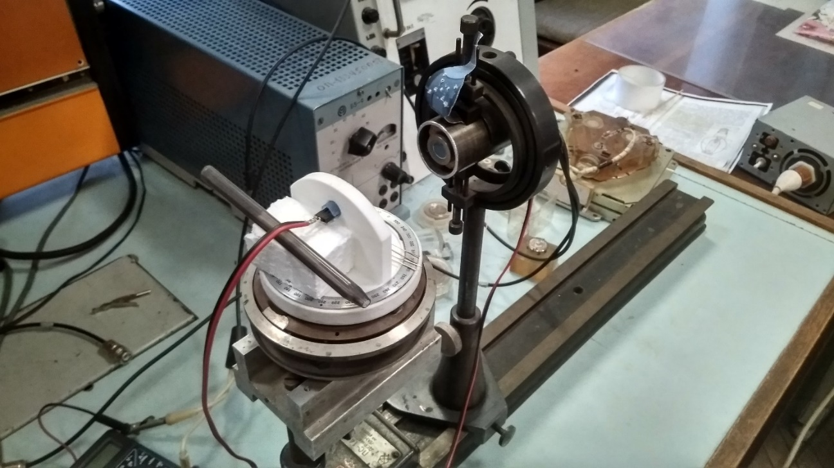
Рис.1.15 – Установка для виміру індикатриси, яка знаходиться на кафедрі оптичних та оптико-електронних приладів НТУУ "КПІ ім. І.Сікорського"
Хоча цей метод є точним, він може зайняти багато часу.
VISHAY використовує наступний метод: для вимірювання світлодіода встановлюється зовнішній поворотний кронштейн з кутовою шкалою. Після вимірювання осьової інтенсивності світла (кут установки 0°) установка повертається вліво і вправо, поки значення інтенсивності світла не впадуть до половини цього основного значення. Потім з кутової шкали можна прочитати два кути напівінтенсивності. Для швидкого автоматичного вимірювання можна використовувати фотодіодний масив; Він розташований у круговій формі навколо світлодіода для вимірювання. Потім оцінюють дані за допомогою мікрокомп'ютера. Слід зазначити, що вимірювання напруги пробою, якщо воно виконується без особливої уваги, може призвести до руйнування досліджуваного пристрою. Джерела постійної напруги в режимі обмеження струму взагалі не застосовуються. Світлодіоди AllnGaP, зокрема, піддаються руйнуванню. Отже, відповідну напругу джерела струму слід обмежувати максимум 10 В. Якщо фактичне значення напруги пробою мало цікавить, рекомендується вимірювати зворотний струм при фіксованому зворотному напрузі. З іншого боку, досить складно отримати стабільні показання зі стандартним випробувальним обладнанням, тому що значення зворотного струму світлодіодів зазвичай лежать в діапазоні нА або навіть пА. [29]
Цей метод є більш швидким, але якщо потрібно виміряти більше 100 діодів, знадобиться багато часу.
Декілька років тому Олександр Музичко представив прилад для вимірювання індикатриси світлодіода. Стенд для вимірювання індикатриси СВД представляє собою привід полярної системи координат, що має вертикальну вісь обертання по куту , та горизонтальну вісь обертання по куту (див. Рис.1.16, Рис.1.17). Вимірюваний діод 2 розміщується в точці перетину вісей. На певній відстані від цієї точки встановлюється приймач 3. Кут змінюється в діапазоні від 0º до 90º, з деяким мінімальним кроком. Після кожного кроку вертикальної вісі, горизонтальна вісь здійснює повний оберт. Таким чином відбувається сканування СВД у півсфері [30].
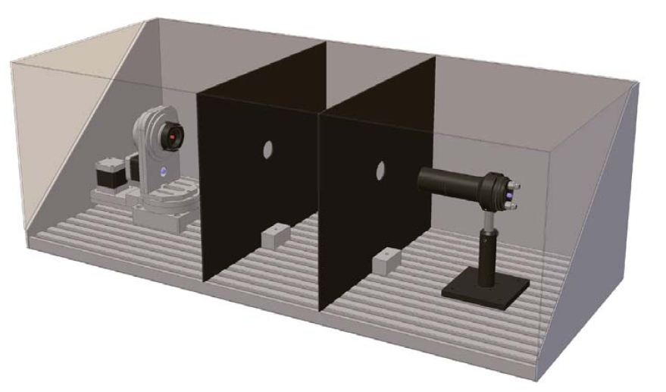
Рис.1.16 – Загальний вигляд конструкції стенду для вимірювання індикатриси
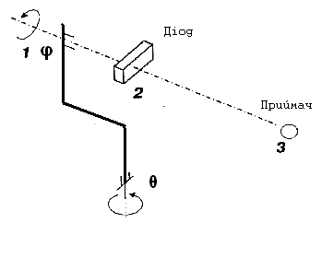
Рис.1.17 – Схема конструкції стенду для вимірювання індикатриси СВД 1 – привід; 2 – вимірюваний діод (СВД); 3 – приймач.

Висновки до розділу 1
Навігаційні системи дуже поширені у наш час, тому не дивно що їх різновид такий насичений. Вони пройшли цікаву та довгу історію і їх розвиток не закінчується. Навігація та орієнтаціє є важливою характеристикою, оскільки тільки за допомогою таких систем ми можемо знати де ми знаходимось. В даній роботі було присвячено огляд тільки локальним системам навігації.
Як бачимо, ІЧ-сенсори використовуються в багатьох сферах життя. Тут було приведено тільки ті, які більш пов'язані з темою дисертації. Загалом, ІЧ технології, на мій погляд, є перспективними, та будуть застосовуватися все більше і більше.

РОЗДІЛ 2. ФІЗИКО-МАТЕМАТИЧНА МОДЕЛЬ

2.1 Вступ
В цьому розділі розглянемо такі теми як розрахунок максимальної дальності дії системи, розподіл інтенсивності світлодіода та пропонуємий метод виміру індикатриси.

2.2 Розподіл освітленості, яку формує ОС с світлодіодом
Розглянемо розподіл освітленості на екрані від світлодіода.
Опромінення об'єкта точковим джерелом дорівнює:
$Е_{об}=\frac{dФ}{dА_{об}}$, (2.1)
де dФ - елементарний потік, що виходить від джерела випромінювання, dA_{об} - елементарна площадка, що опромінюється.
Запишемо світловий потік через силу випромінювання, знаючи що:
$I=\frac{dФ}{dΩ}=\frac{dФ*S^{2}}{dА_{об}}$
Тоді:
$dФ=\frac{I*dA_{об}*cos⁡(γ)}{S^{2}}$, (2.2)
де S - відстань від джерела випромінювання до опроміненого їм об'єкта, γ - кут нахилу опроміненого об'єкта до оптичної осі.
Підставивши рівняння 2.2 в рівняння 2.1 отримаємо залежність опромінення від сили світла:
$Е_{об}=\frac{I*dA_{об}*cos⁡(γ)}{dА_{об}*S^{2}}=\frac{I*cos⁡(γ)}{S^{2}}$ (2.3)
Сила випромінювання крапкового джерела дорівнює:
$I=I_{0}*\cos^{m}\left(θ\right)$ (2.4)
де I₀ - сила випромінювання джерела, θ - кут, в якому поширюється випромінювання, m - параметр форми індикатриси.
Підставами 2.4 в 2.3 і врахуємо коефіцієнт пропускання атмосфери (τ) і коефіцієнт, що враховує m (k = 2 / (m + 1)), та отримаємо:
$Е_{об}=\frac{I_{0}*\cos^{m}\left(θ\right)*k*\cos\left(γ\right)*τ}{S^{2}}$ (2.5)
Від об'єкта світло випромінюється і потрапляє на приймач випромінювання. Приймем приймач за екран, та
Розглянемо, який потік потрапить на приймач:
$Е=\frac{I*\cos\left(γ\right)*\cos\left(σ\right)*τ}{S^{2}}$, (2.6)
де I - сила випромінювання об'єкта, γ - кут нахилу опроміненого об'єкта до оптичної осі, σ - апертурний кут об'єктива приймача.
$tg(σ)=\frac{D^{2}}{2f}$ , (2.7)
де D - діаметр вхідної зіниці об'єктиву приймача, f - фокусна відстань об'єктива приймача.
Розіб'ємо поверхню на елементарні площадки. Так як майданчика маленькі, то їх можна вважати ламбертовскімі випромінювачами.
Так як дальність до об'єкта набагато більше ніж елементарна площадка, то можна вважати, що кожна майданчик є точковим джерелом. тоді:
$dI=I_{0объекта}*\cos^{n}\left(ω\right)$, (2.8)
де де ω - кут, в якому поширюється випромінювання, n - параметр форми індикатриси
Знайдемо I₀ об'єкта:
$I_{0б}=L*dA_{об}$, (2.9)
де L - яскравість майданчики.
Так ка таких майданчиків багато, підсумуємо всі частини враховуючи, що вони є ламбертовскімі:
$I=\int_{θ1}^{θ2}{L*\cos^{n}\left(ω\right)dA_{объекта}=}\int_{θ1}^{θ2}{\frac{M}{π}*\cos^{n}\left(ω\right)dA_{объекта}=}\int_{θ1}^{θ2}{\frac{E*ρ}{π}*\cos^{n}\left(ω\right)dA_{объекта}=}\int_{θ1}^{θ2}{\frac{E_{объекта}*ρ}{π}*\cos^{n}\left(ω\right)*S^{2}*\cos\left(θ\right)*sin⁡(θ)dθ}$, (2.10)
де ρ - коефіцієнт відображення
Підставами 2.10 в 2.6:
$Е=\frac{\int_{θ1}^{θ2}{\frac{Е_{объекта}*ρ}{π}*\cos^{n}\left(ω\right)*S^{2}*\cos\left(θ\right)*\sin\left(θ\right)dθ}*\cos\left(γ\right)*\cos\left(σ\right)*τ}{S^{2}}$ (2.11)
Формула 11 дійсна для випадку, коли площа об'єкта більше ніж пляма, що створюється джерелом випромінювання або дорівнює йому.
Приклад.
Сила випромінювання діода - 150 мВт / ср; світло від джерела і об'єкта поширюється від -90 до 90; коефіцієнт пропускання - 0,8; коефіцієнт відображення - 0,8; кут нахилу об'єкта до оптичної осі - 0; фокус об'єктива - 0,02 м .; діаметр об'єктива - 0,01 м.; дальність від об'єкта до приймача і до випромінювача однакова і дорівнює - 10 м. Показати розподіл освітленості на ПІ. m і n розглянути для 1, 3, 5. Вказати на малюнку Е_{min} - 0,08 мВт / м2
Розподіл освітленості на приймачі випромінювання показано на малюнку нижче.
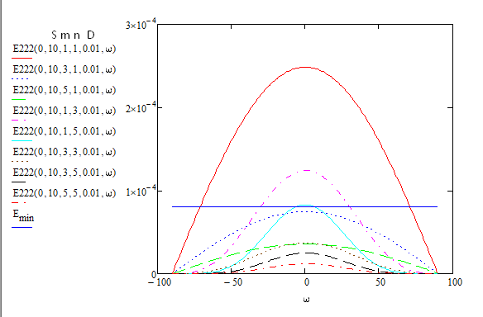
Рис.2.1 – Розподіл освітленості на обраному приймачі випромінювання

2.3 Розрахунок максимальної дальності дії системи
Скориставшись [31], візьмемо формули для розрахунку максимальної дальності дії (2.12) та порогового опромінення (2.13).
$L=\sqrt{\frac{I*А_{ВХ}*К_{Р}}{m*Ф_{ЭП}*K\left(∆f\right)*К_{Э}}}$ (2.12)
$Е_{П}=\frac{m*Ф_{ЭП}*K\left(∆f\right)*К_{Э}}{А_{ВХ}*К_{Р}}$ (2.13)
де І – інтегральна сила випромінення об’єкта у напрямку приладу;
К_{Р} – коефіцієнт використання приймачем випромінення об’єкта з урахуванням ослаблення середовища та деталями оптичної системи;
К_{Э} – коефіцієнт використання приймачем випромінення від еталонного джерела;
m – відношення «сигнал/шум»;
Ф_{ЭП} – пороговий потік приймача по випроміненню еталонного джерела на одиницю полоси частот;
А_{ВХ} – площа вхідної зіниці об’єктива ОЕП;
К(Δf) – коефіцієнт, який враховує зміну частоти модуляції та ширини полоси підсилювача з еталонними умовами вимірювання.
За допомогою формул (2.14) та (2.15) можна порахувати К_{Р} та К_{Э}:
$K_{P}=\frac{\int_{λ1}^{λ2}{S(λ)*Ф_{0}(λ)*τ_{a}(λ)*τ_{o}(λ)dλ}}{\int_{0}^{∞}{Ф_{0}(λ)dλ}}$ (2.14)
$K_{Э}=\frac{\int_{λ1}^{λ2}{S(λ)*Ф_{Э}(λ)dλ}}{\int_{0}^{∞}{Ф_{Э}(λ)dλ}}$ (2.15)
де S(λ) – відносна спектральна чутливість приймача;
λ₁, λ₂ – довжина хвиль лівої та правої границі спектральної чутливості приймача;
Ф₀(λ) – спектральний потік випромінення об'єкта;
Ф_{Э}(λ) – спектральний потік випромінення еталонного джерела;
τ_{о}(λ), τ_{а}(λ) – спектральний коефіцієнт пропускання оптичної системи ОЕП та слою атмосфери між об'єктом та приладом.
Коефіцієнт К(Δƒ) дорівнює:
$K\left(∆f\right)=\sqrt{∆f*\frac{f_{0}}{f_{M}}}$ (2.16)
де f₀ – еталонна частота
f_{M} – частота модуляції
Якщо f₀ = f_{M}, то
$K\left(∆f\right)=\sqrt{∆f}$ (2.17)
Якщо об’єкт, за яким ми стежимо, знаходиться на рівномірному фоні, то:
$L=\sqrt{\frac{А_{ВХ}*А_{0}*(L_{P}*K_{P}-L_{Ф}*K_{Ф})}{m*Ф_{ЭП}*K\left(∆f\right)*К_{Э}*К(Ф_{Ф})}}$ (2.18)
$Е_{П}=\frac{m*Ф_{ЭП}*K\left(Ф_{Ф}\right)*К_{Э}}{А_{ВХ}}$ (2.19)
де L_{Р}, L_{Ф} – інтегральна яскравість випромінювання відповідно об’єкта та фону;
К_{Ф} – коефіцієнт використання приймачем випромінювання фону;
К(Ф_{Ф}) – коефіцієнт, який характеризує погіршення чутливості приймача при за світці фоном;
А₀ – площа проекції об’єкта за напрямком спостерігання.
Коли фон випромінює нерівномірно, то яскравість дорівнює:
$L=\sqrt{\frac{L_{Р}*А_{0}*K_{Р}}{m*n*L_{Ф}*К_{Ф}*w_{зр}}}$ (2.20)
де n– глибина модуляції потоку випромінювання від фону;
ω_{зр} – тілесний кут зору оптичної системи ОЕП.
З цієї формули видно, що дальність дії ОЕП при роботі в неоднорідному фоні на відміну від дальності при роботі в однорідному фоні не залежить від площини вхідної зіниці.

2.4 Запропонований метод для виміру індикатриси вузько направлених світлодіодів
На Рис.2.2 показана схема запропонованого методу.
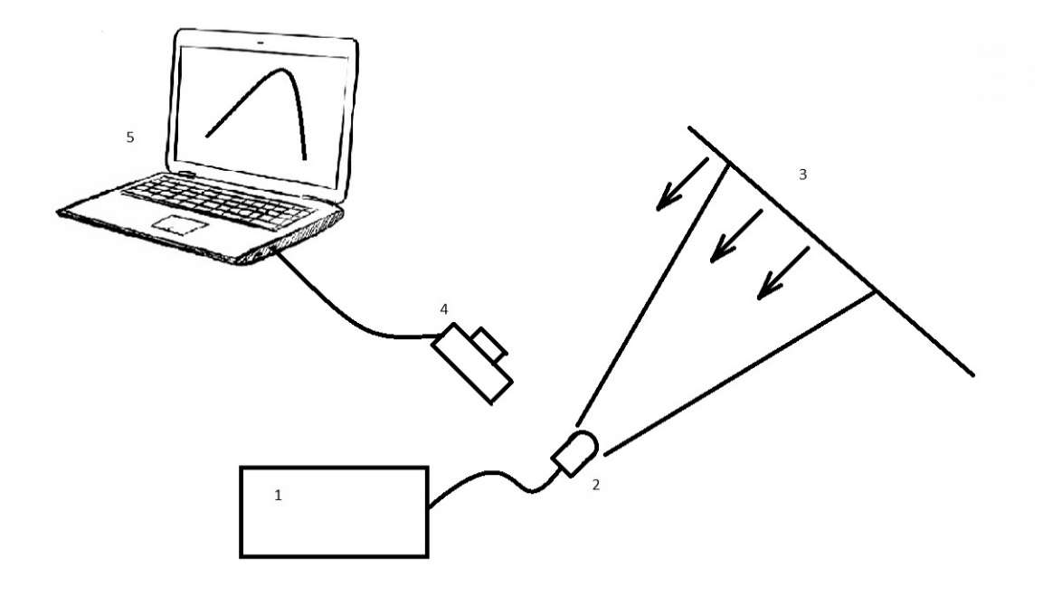
Рис.2.2 – Функціональна схема запропонованого методу
Метод заснований на тому, що діод (2) фіксується на певній відстані (d) від екрану (3). На діод подається струм певної напруги і потужності з блоку живлення (1), який також є блоком управління для зміни струму або напруги. На екрані з'являється зображення поширення світла. Це зображення записується камерою (4) і подається на ПК (5), де він обробляється. На ПК відображається ображення індикатриси. Далі потрібно порівняти отриману індикатрису з порахованою. Для цього використовуємо формулу світлової залежності (E):
(2.21)
де I – інтенсивність джерела та m > 0.
На Рис.2.3 та Рис.2.4 показаний перший прототип приладу для виміру індикатриси вузьконаправлених світлодіодів.
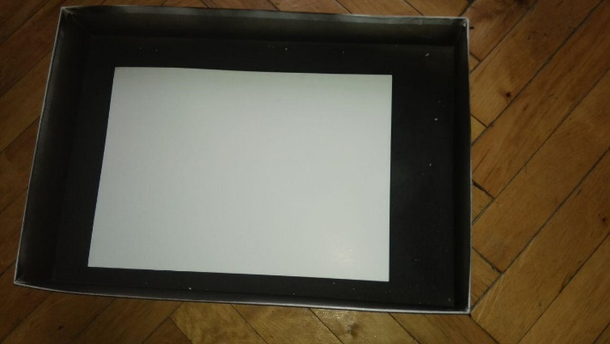
Рис.2.3 – Екран приладу
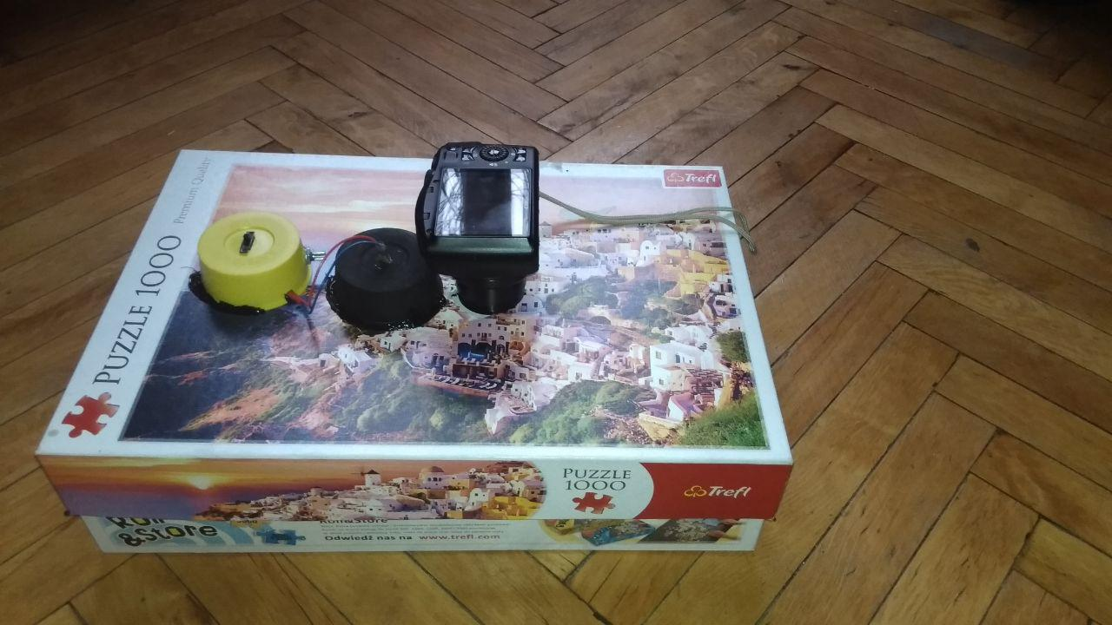
Рис.2.4 – Зовнішній вигляд
На Рис.2.5 та 2.6 показані результати проведених експериментів.
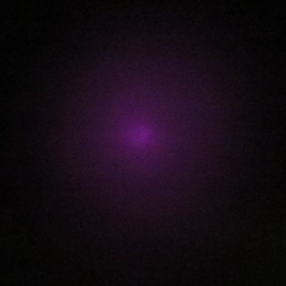
Рис.2.5 – Отриманий розподіл на екрані
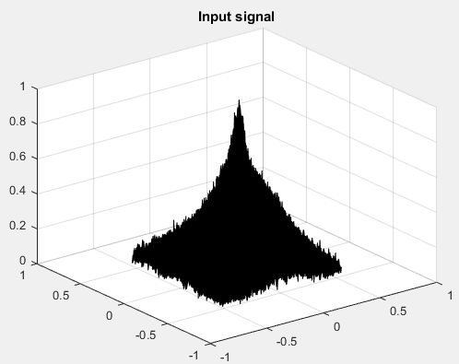
Рис.2.6 – Розподіл отриманий після обробки

Як видно результати розрахованого кута не дуже відрізняються від кута, який прописаний в DataSheet, а отже, можна зробити висновок, що прилад працює та його можна використовувати для швидкого визначення форми індикатриси.

Висновки до Розділу 2
В цьому розділі було розглянуто як вирахувати максимальну дальність дії приладу, розподіл інтенсивності світлодіода, а також було запропоновано метод для виміру індикатриси. Результати показали, що запропонований метод підходить для виміру індикатриси вузьконаправлених світлодіодів. В наступній главі розглянемо обґрунтування та вибір матеріалів.

РОЗДІЛ 3. ВИБІР ТА ОБГРУНТУВАННЯ КОМПОНЕНТІВ

3.1 Вступ
Цей розділ присвячений вибору та обґрунтуванню компонентів. Буде розглянуто конструкцію запропонованої ОС, розраховано оптичний компонент, який колімує пучки світла. Також буде описано які компоненти були обрані та чому для створення робочого прототипу.

3.2 Конструкція запропонованої ОС
Прилад складається з двох блоків: приймальний та випромінювальний. На Рис.3.1 та Рис.3.2 показані функціональні схеми обох частин.
3
2
1
1
1
1
1
Рис.3.1 – Функціональна частина випромінювального блоку
1 – Джерела випромінювання, 2 – Блок керування з мікроконтролером, 3 – Джерело живлення.

4
3
3
3
2
1
Рис.3.2 – Функціональна частина приймального блоку
1- Джерело живлення, 2 – Блок керування з мікроконтролером, 3- Приймачі випромінювання, 4 – Індикатори.
На рисунках Рис.3.3, 3.4 та 3.5 показано приклади застосування такої системи.
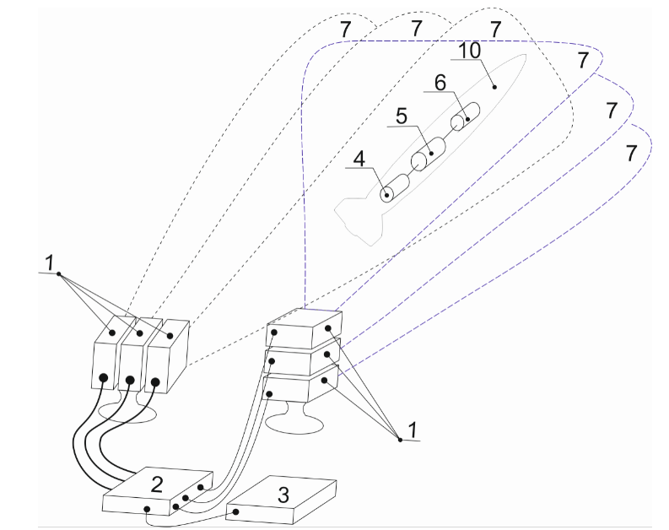
Рис.3.3 – Використання приладу для керування ракетою
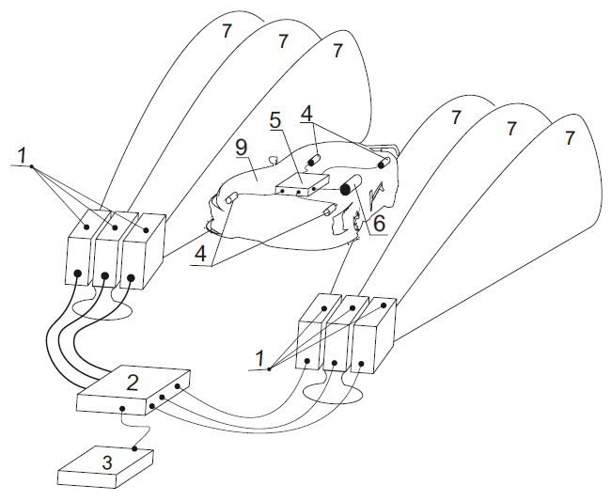
Рис.3.4 –Використання приладу для керування автомобілем
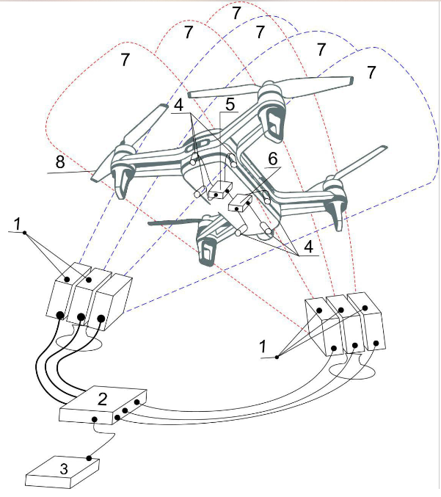
Рис.3.5 – Використання приладу для керування мультикоптером
Основою ідеєю запропонованої корисної моделі є створення кодованих променів оптичного випромінювання у просторі, де кожний з об'єктів може визначити своє положення відносно освітлювальних частин. Завдяки кодованим променям є можливість застосовувати джерела випромінювання з однією довжиною хвилі та однакові фотоприймальні частини.
Рішення поставленої задачі досягається використанням модульованих джерел оптичного випромінювання як передавачів певних кодів у певну область простору з частотою, рівною або приблизно рівною частоті приймача. Запропонована оптико-електронна система позиціювання складається з двох частин: освітлювальна та приймальна. Освітлювальна частина складається з блоку керування джерелами оптичного випромінювання, блоків з джерел оптичного випромінювання з оптичними системи (їх може бути від 1 до 64, вони можуть утворювати у просторі від 2 до 1024 кодованих променів оптичного випромінювання) та блоку живлення. Приймальна частина складається з фотоприймальних блоків з оптичними системами (їх може бути від 1 до 64), блока розрахунку положення об’єкту та блоку живлення. Довжина хвилі джерел оптичного випромінювання та частота передачі даних залежать від приймача.
Запропоноване рішення має наступні переваги:
1. Набагато економічний, компактний та надійний чим його аналоги;
2. Можна використовувати для позиціювання одразу декількох об'єктів відносно однієї точки;
3. Можна керувати об'єктами, які обертаються навколо оптичної осі системи.
4. Має просту конструкцію без рухомих частин.

3.3 Оптико-електронний тракт
Оптична частина приладу є важливим компонентом, оскільки від неї залежить якість передачі сигналу, а також габарити та вага приладу. Для підвищення якості формування променів та зменшення габаритів та ваги пропонується створити наступний компонент (Рис.3.6)
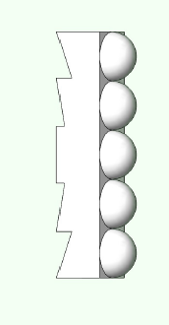
Рис.3.6 – Запропонована оптична система

Ця система містить світлодіодний масив і твердий оптичний компонент, який виконує нахили і фокусування пучків, що надходять з масиву світлодіодів. Розрахуємо таку систему.
По-перше, визначимо необхідну фокусування променю, використовуючи відому формулу Гауса:
$\frac{1}{f'}=\frac{1}{a}+\frac{1}{a'}$ (3.1)
де f '- фокусна відстань; a, a '- відстань між світлодіодом і його проекцією (зображення), яка визначає розбіжність пучка і оптичний компонент відповідно.
Це допомагає розрахувати радіус другої кривизни поверхні, оскільки перша поверхня є плоскою:
$r=\left(n-1\right)*f^{'}=\frac{\left(n-1\right)*a*a'}{a+a'}$ (3.2)
де r - радіус другої поверхні, n - показник заломлення оптичної складової.
Але розміри a та a не завжди вказуються в технічному призначенні. У більшості випадків відзначається відстань від передньої поверхні і кут нахилу вихідного променя. У цьому випадку формулу (3.2) не можна використовувати.
Тоді, знаючи формулу Ньютона:
$\frac{z}{f}=\frac{f'}{z'}$ (3.3)
де z, z '- відстань від передньої / задньої фокальної площини до об'єкта / зображення.
На Рис.3.7 показана оптична схема компоненту системи.

Рис.3.7 – Оптична схема компоненту системи

З Рис.3.7 отримаємо:
$z+f-Sp=Sh$ (3.4)$$z^{'}+f^{'}-S^{'}p^{'}=S^{'}h'$$
де Sp, S'p '- відстань від передньої / задньої лінзи до об'єкта / зображення; Sh, S'h '- відстань від передньої / задньої головної площини до передньої / задньої поверхні об'єктива
Ми знаємо, що:
$Sh= -f^{'}*\frac{n-1}{n*r2}*d$ (3.5)$S^{'}h^{'}= -f^{'}*\frac{n-1}{n*r1}*d$
де r1, r2 - радіус першої / другої поверхні лінзи.
Отже, якщо r1 = нескінченність, r2 = - (n-1) * f 'можна використовувати 3.3, 3.4, 3.5 для розв'язання системи рівнянь:
$\left\{\begin{aligned}z*z^{'}=f*f' \\ z-f^{'}-Sp=\frac{d}{n} \\ z^{'}+f^{'}-S^{'}p^{'}=0\end{aligned}\right.$ (3.6)
Тоді визначаємо кут нахилу площини першої площини для даного нахилу пучка, використовуючи формулу для оптичної призми:
$α=w∙(n-1)$ (3.7)
де α - кут нахилу пучка, w - кут нахилу площини похилої складової.
Розглянуто систему з такими параметрами: Sp = 10 мм, n = 1.568, кут випромінювання 200, кут на виході з об'єктиву 20. На Рис.3.8 показаний корпус з простим об'єктивом, Рис.3.9 - похила лінза.
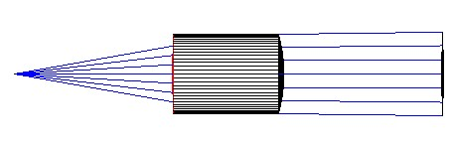
Рис.3.8 – Звичайна лінза
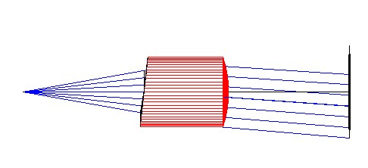
Рис.3.9 – Похила лінза

Формули (3.1) - (3.7) можуть бути застосовані індивідуально для кожного світлодіода. Також ця система рівнянь може забезпечити розрахунок для будь-якого нахилу променю, який задає користувач.
Обрання компонентів
В розділі 1 було описано види ІЧ-сенсорів. В цьому підрозділі будуть описані компоненти які було обрано для створення прототипу та обґрунтування цього вибору.
Перш за все необхідно обрати світлодіод, який є одним з найважливіших компонентів в запропонованому приладі. Він відповідає за передачу сигналу. Тому, вибір проходим за наступними критеріями: вузька індикатриса, іч-діапазон(за технічним завданням), дешевизна, джерело живлення до 5В.
Даним критеріям відповідало декілька світлодіодів, але було обрано TSAL6100 так як він є в наявності в магазинах, а також близький за характеристиками до TSAL6200 за яким тестувалися приймачі випромінювання. В таблиці 3.3 приведені основні параметри ораного світлодіода.

Таблиця 3.1 Параметри світлодіода TSAL6100
Характеристика | Значення
Сила світла | 170 мВт/ср
Довжина хвилі | 940 нм
Кут випромінювання | ±10⁰
Сила току | 100 мА
Напруга | 1.6В
Відносна потужність випромінювання від довжини хвилі | 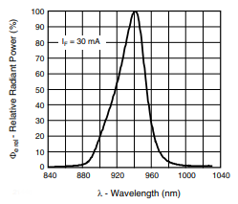
Графік індикатриси | 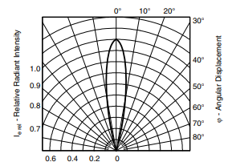

Для завершення оптичних компонентів в освітлювальній частині приладу необхідно обрати колімуючу систему, так як цей проект потребує багату кількість світлодіодів, то використання звичайного об'єктива є недоречним, бо промені будуть сильно спотворюватись, а використання системи, яка була запропонована в минулому підрозділі є дорогою. Тому, було прийняте рішення, в першій моделі не використовувати ніяких систем, оскільки діоди випромінюють під кутом 20 градусів, а дальність використання не велика.
Для приймального блоку необхідно було обрати приймач випромінювання. Основними критеріями були: ціна, максимальна чутливість на довжині хвилі світлодіода, живлення до 5В, бажано в корпусі та з підсилювачем, імпульсний режим. За даними критеріями підходило багато приймачів, але з наявних в магазині та більш-менш дешевих був TSOP4856. В таблиці 3.4 указані основні характеристики приймача TSOP4856.
Для індикації зміщення об'єкту з необхідного курсу було вирішено використати 3семисегментні індикатори (Рис.3.10), оскільки вони займають менше місця ніж звичайні індикаторні світлодіоди, вони не дорогі.
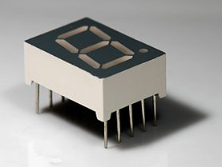
Рис.3.10 – Семи сегментний індикатор

Таблиця 3.2 Основні параметри приймача TSOP4856.
Характеристика | Значення
Частота | 56кГц
Вхідна напруга | 2.5 … 5.5 В
Вихідна напруга | 2.8 … 5.8 В
Мінімальна опроміненість | 0.08 мВт/м²
Максимальна опроміненість | 30 Вт/м²
Направленість | 45⁰
Вихідна функція | 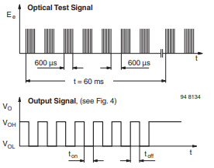
Відносна спектральна чутливість від довжини хвилі | 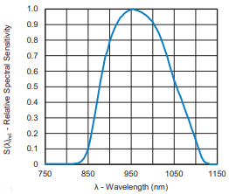

3.4 Мікропроцесорна генерація та обробка сигналів
Для розробки програмного забезпечення необхідно дізнатися в яких режимах можуть працювати обрані джерело та приймач випромінювання.
Світлодіод може працювати як в неперервному режимі так і в імпульсному.
Тепер розглянемо приймач випромінення. З DataSheet бачимо, що приймач може працювати тільки в імпульсному режимі. На Рис. 3.11 показано оптимальний режим роботи для серії приймачів TSOP48**.
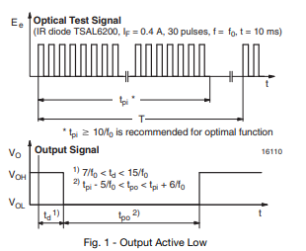
Рис.3.11 – Оптимальний режим роботи для серії приймачів TSOP48**

Для обраного приймача частота генерації повинна бути 56 Гц., а кількість імпульсів повинна перевищувати 10, для цієї роботи було обрано 15.
Коли ми розібралися з режимом роботи, залишилось обрати метод яким цей режим можна реалізувати.
Одним з методів досягнення імпульсного режиму роботи є використання растрів. Вони бувають різних форм, тому навіть використання одного растру може забезпечити роботу достатньо складних систем. На рис.3.12 показані деякі види растрів.
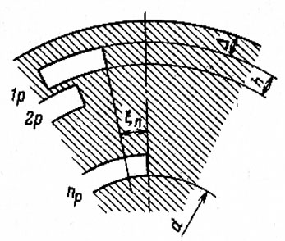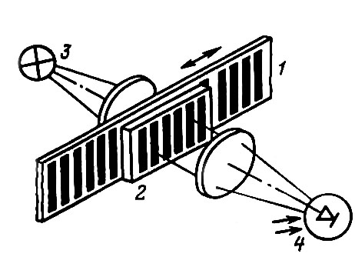
Рис.3.12 - Растри
Однак, є певні складності при використанні растрів як методу забезпечення імпульсних сигналів. По-перше, складність виготовлення, особливо якщо сигнал повинен бути довгим та постійно змінюється. По-друге, необхідно забезпечити певну швидкість, щоб сигнал був дійсно на потрібній частоті.
Іншим методом є програмний. Цей метод простіший, але може використовуватись тільки для випромінювача, тобто зробити так, щоб сам випромінювач працював на певній частоті. Цей метод простіший, оскільки не є складним у виготовленні, але не можна використовувати, якщо джерелом випромінювання слугує якийсь об'єкт (наприклад, літак, корабель, Сонце та ін.).
На Рис.3.13 та 3.14 показані алгоритми програм для випромінювальної частини та для приймальної частини відповідно.
Початок
Ініціалізація портів
Генерація частоти
Формування сигналу
Вивід синалу
Рис.3.13 – Алгоритм роботи випромінювальної частини
Початок
Прийом сигналу
Порівняння з маскою
Формування вихідного сигналу
Вивід вихідного сигналу
Рис.3.14 – Алгоритм роботи приймальної частини
В додатку 1 та 2 приведені тексти програм для випромінювального та приймального блоків.

Висновок до розділу 3
Обрання деталей ґрунтувалось більш за все на ціні, а також на певних параметрах, які були задані в технічному завданні. Також на вибір вплинуло наявність компонентів в магазинах.
Отже, було вирішено використовувати світлодіод TSAL6100, який працює в ближньому ІЧ-діапазоні, а саме 940нм, приймач випромінювання TSOP4856, який має найбільшу чутливість саме при цій дожині хвилі. Для індикації відхилення від курсу використовуємо семи сегментні індикатори. Для колімації пучків не використовуємо нічого, оскільки об'єктиви є недоречними та габаритними, а запропонована лінза дорога у виготовленні.

РОЗДІЛ 4. ЕКСПЕРЕМЕНТАЛЬНА ЧАСТИНА

4.1 Вступ
В цьому розділі буде описано збирання та тестування прототипу. Описані деталі зборки кожної частини, а також тестування приладу в домашніх умовах, а також на вулиці вдень та ввечері.

4.2 Збирання випромінювального блоку
Як було сказано раніше, випромінювальний блок складається з джерел випромінювання , блоку керування з мікроконтролером, джерела живлення.
В якості джерела живлення використовуємо батарейку типу "таблетка" (Рис.4.1).
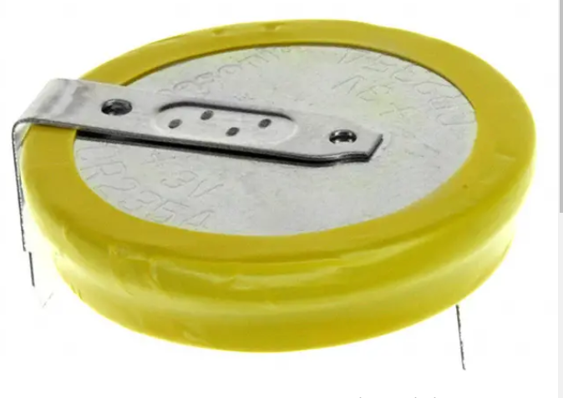
Рис.4.1 – Батарейка типу "таблетка"

Мікроконтролер використовувався Atmega8 (Рис.4.2)
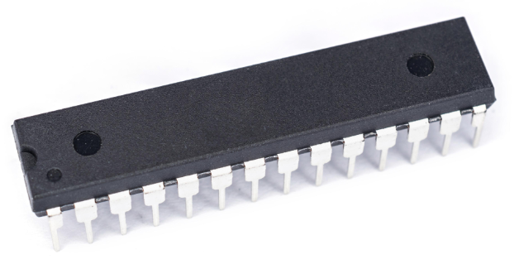
Рис.4.2 – Мікроконтролер Atmega8

В якості джерела випромінення використовуються ІЧ-світлодіоди TSAL6100. (Рис.4.3)
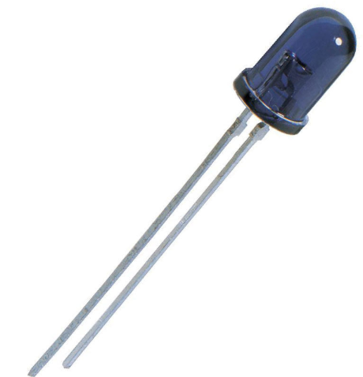
Рис.4.3 - ІЧ-світлодіоди TSAL6100

Корпус було зібрано з пластикових заглушок різного діаметру.
Процес зборки показаний на Рис.4.4 – 4.8
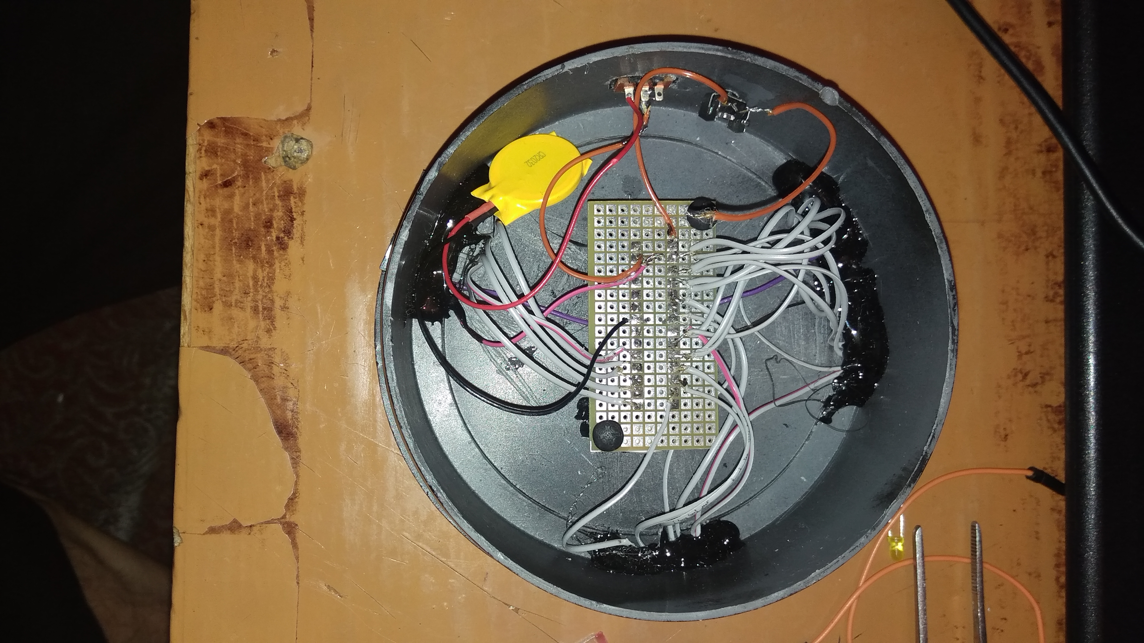
Рис.4.4 – Внутрішня частина випромінювального блоку з джерелом живлення та блоком керування
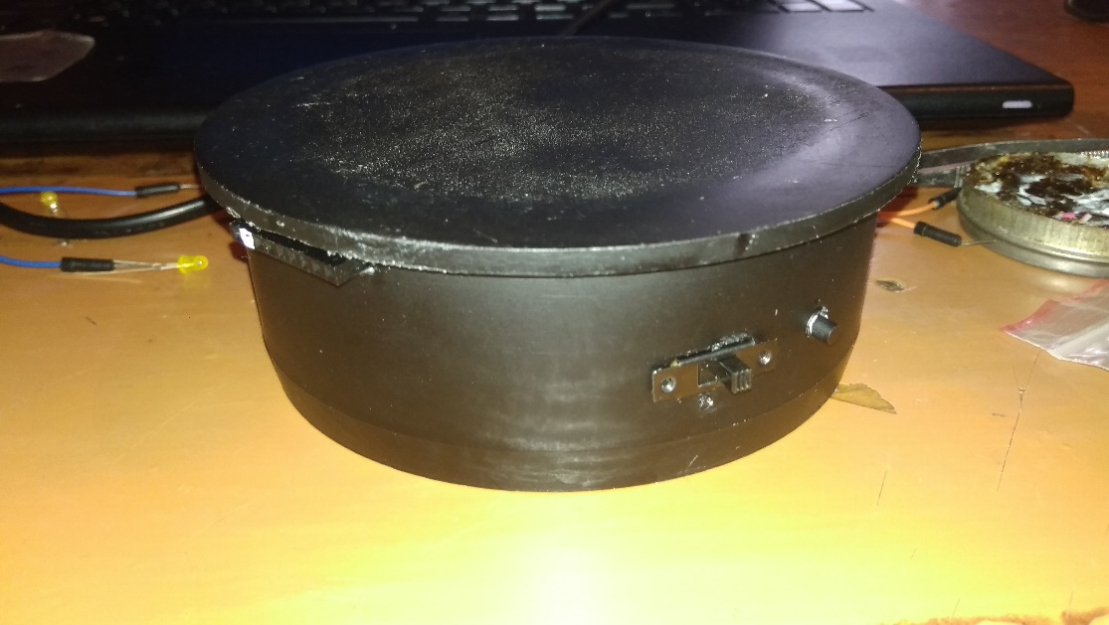
Рис.4.5 – Зовнішня частина випромінювального блоку з джерелом живлення та блоком керування
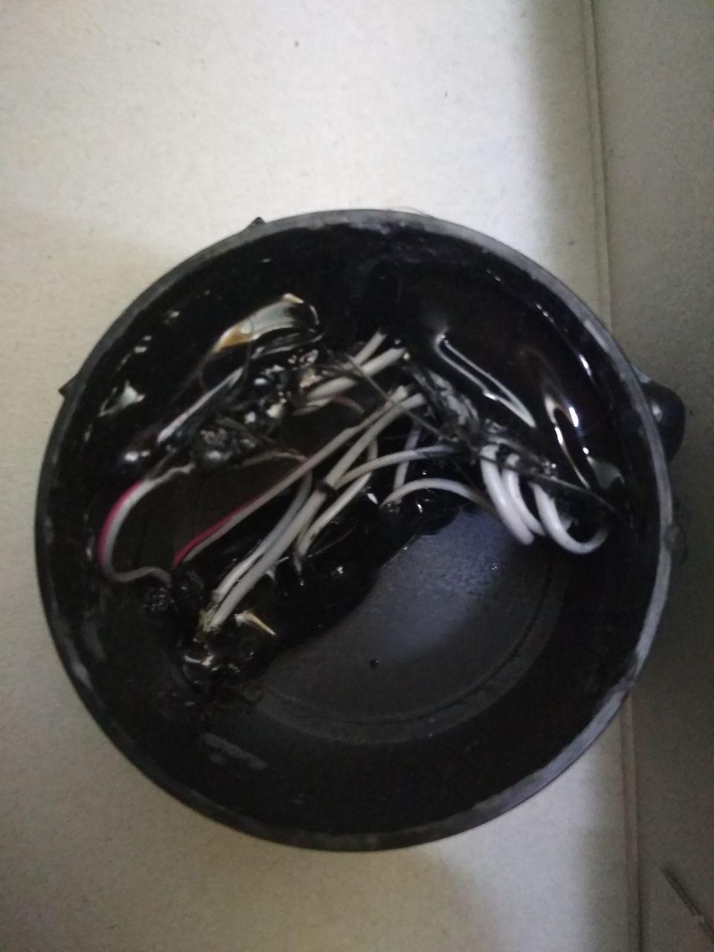
Рис.4.6 – Внутрішня частина блоку зі світлодіодами
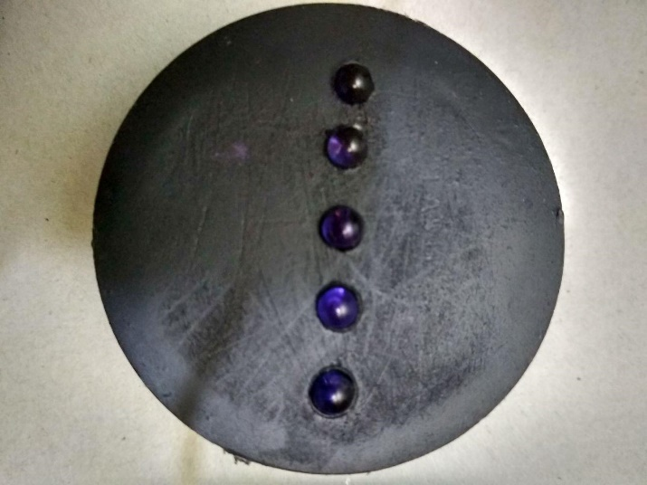
Рис.4.7 – Зовнішня частина блоку зі світлодіодами
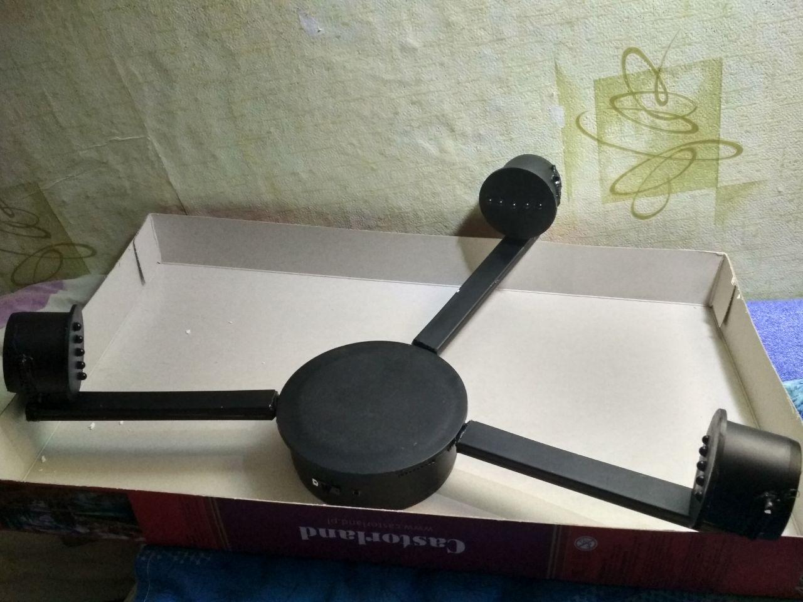
Рис.4.8 – Випромінювальна частина в зборі

4.4 Збирання приймального блоку
Як було сказано раніше, приймальний блок складається з приймачів випромінювання , блоку керування з мікроконтролером, джерела живлення та індикаторів.
В якості джерела живлення використовуємо ту ж саму батарейку типу "таблетка" (Рис.4.1).
Мікроконтролер використовувався Atmega8 (Рис.4.2)
В якості джерела приймачів використовуються TSOP4856. (Рис.4.9)
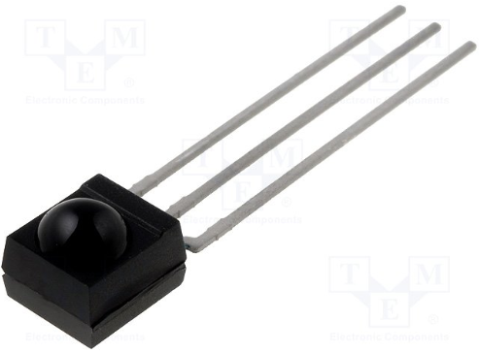
Рис.4.9 – ІЧ-приймач TSOP4856
В якості індикаторів використовуються семисегментні індикатори (Рис.3.10).
В якості корпусу використано пластикову коробку.
Процес зборки показаний на Рис.4.10 – 4.12
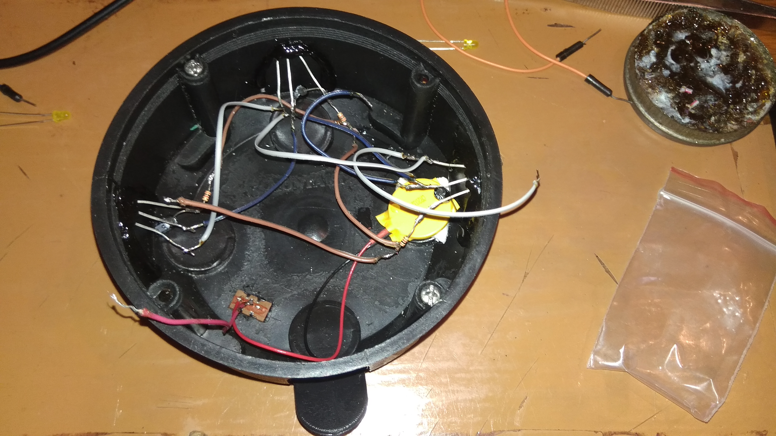
Рис.4.10 – Внутрішня частина блок з джерелом живлення та блоком керування
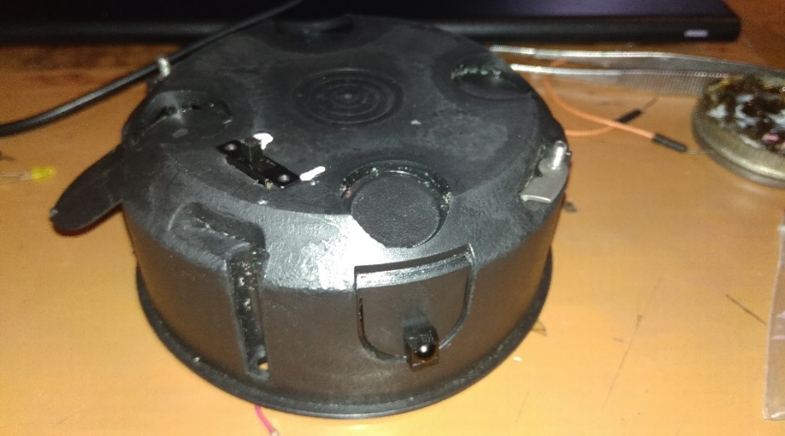
Рис.4.11 – Зовнішня частина блок з джерелом живлення та блоком керування
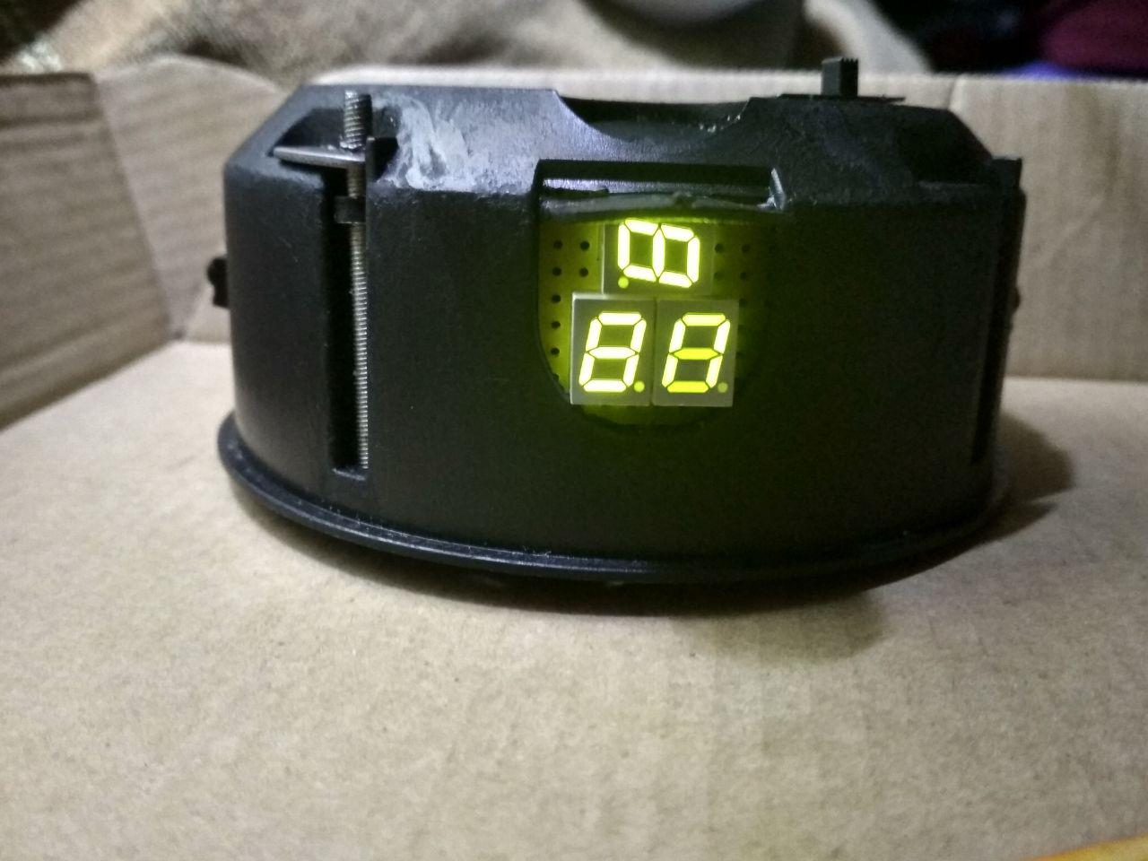
Рис.4.12 – Приймальний блок в зборі

4.5 Тестування прототипу
Тестування проводилось в домашніх умовах. Було ввімкнені два блоки. Приймальний блок було внесено в область дії випромінювального блоку, далі блок переміщався поки не загоряться всі світлодіоди на індикаторах.
Тестування проводилось декілька разів, всі рази пройшли успішно. На Рис.4.13 показана система в дії.
В найближчі місяці планується провести тестування за різних погодних умовах, а саме: в сонячний день, в похмурий день, зранку, вечорі, в дощ, туман, та коли настануть морози провести тестування за сонячною погодою, в снігопад. Результати цих тестів будуть опубліковані в статтях.
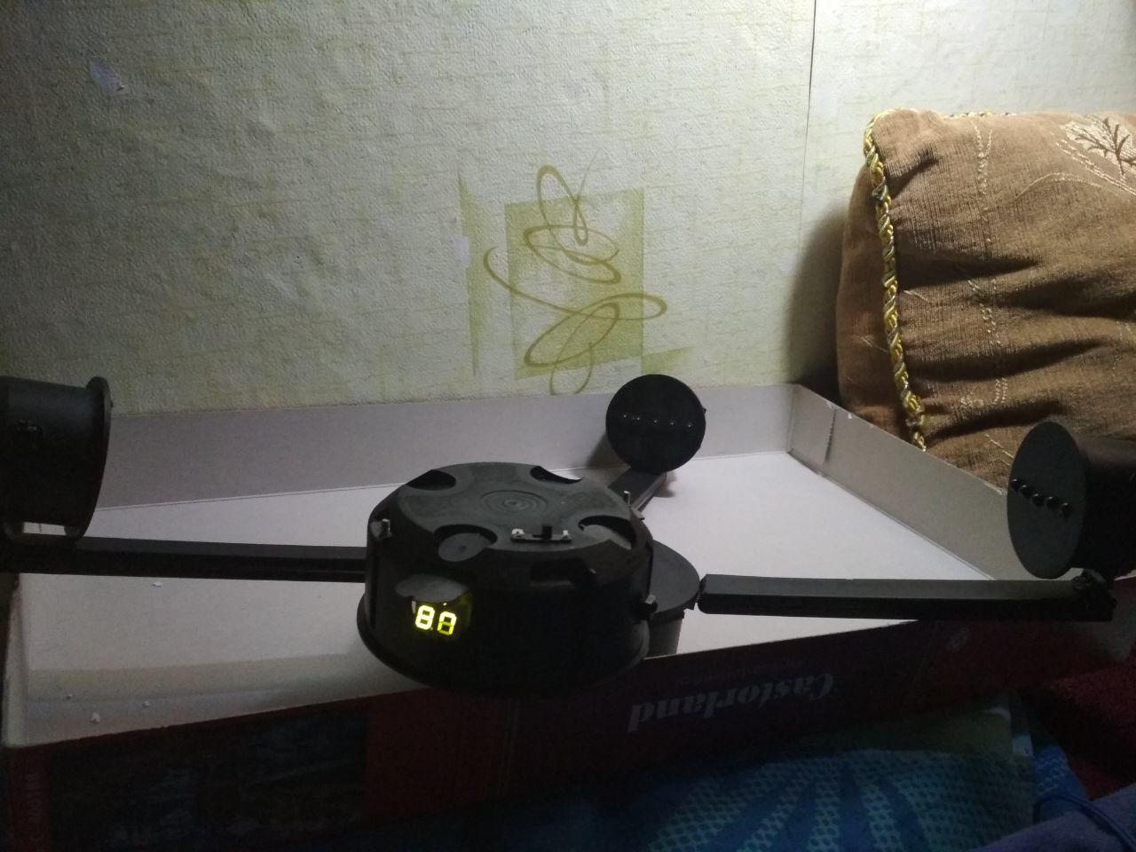
Рис.4.13 – Тестування системи
Якщо тестування пройдуть успішно, планується подати на конкурси для отримання стипендій, грантів та знайти спонсорів для реалізації більш масштабного проекту. Оскільки система планується економічною та компактною, то планується встановити їх в різних місцях, для перевезення товарів за допомогою дронів, що є актуальним в наш час. На Рис.4.16 – 4.18 показані проекти, де можна було б встановити систему, що запропонована в цій роботі.
Наприклад такі площадки можуть бути встановлені:
1. На кришах будинків (рис.4.16) з системою спуску вантажу по трубі всередині будинку. Перевагою такої системи є те, що грузи можна доставляти безпосередньо до замовника товару, який живе у приватному будинку. Також, така система не заважає іншій інфраструктурі будинку, оскільки знаходиться на криші.
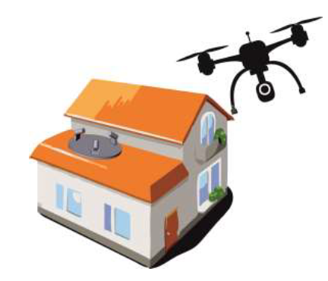
Рис.4.16 – Система посадки/вильоту, яка розміщена на криші будинку
2. На підвіконні будинку або на балконі (рис.4.17), це дозволить отримувати грузи мешканцям багатоповерхових домів та працівникам офісів. Ця система є зручною, оскільки не займає місце всередині приміщення, а також таку систему можна буде ховати всередину після її використання.
Рис.4.17 – Система посадки/вильоту біля підвіконня багатоповерхового будинку
3. Система посадки/вильоту на борту корабля (рис.4.18) дозволяє безпечно доставити необхідні грузи на борт. Це є дуже великою перевагою, оскільки доставка, наприклад, провізії в погані погодні умови за допомогою гелікоптера є складною та дорогою, а іноді навіть неможливою.
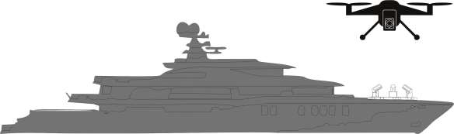
Рис.4.18 – Система посадки/вильоту на борту корабля
Всі представлені системи можуть бути на відкритих площадках, як показано на рисунках, а також сховані в ангарах з відкидною кришою, що дозволить зберігати мультикоптери та "аеродром" від поганих метеорологічних умов.

Висновки до розділу 4
В цьому розділі було показано процес зборки установки та експеримент. Результати експерименту показали що ідея посадки дронів за допомогою запропонованої оптичної системи працює, тому залишилося доопрацювати макет та зібрати необхідні документи для оформлення патент. Також планується участь у конкурсах для отримання гранту, а також для пошук спонсорів для доопрацювання макету та виходу на ринок високих технологій. В наступному розділі буде описано стартап проект, в якому будуть показані основні конкуренти на цьому ринку та перспективи розвитку проекту.

РОЗДІЛ 5. РОЗРОБКА СТАРТАП ПРОЕКТУ «ВИБІР ТА ОБГРУНТУВАННЯ ОПТИКО-ЕЛЕКТРОННОЇ СИСТЕМИ ПОЗИЦІЮВАННЯ БЕЗПІЛОТНИХ ЛІТАЛЬНИХ АПАРАТІВ»

5.1 Опис ідеї проекту
                - Розглянувши в попередніх розділах існуючі методи навігації було запропоновано новий метод, розраховано його параметри, а також приведені експериментальні дані. В цьому розділі буде проведено аналіз стартап проекту запропонованого методу.
Ідея проекту полягає у використанні оптичного методу орієнтації та керуванні різними апаратами, такими як мультикоптери, безпілотні апарати, ракети, автомобілі та ін., що уточнено наведено в табл.
У таблиці 5.1 зображено зміст ідеї та можливі базові потенційні ринки, в межах яких потрібно шукати групи потенційних клієнтів.
                - Таблиця 5.1. Опис ідеї стартап проекту
Зміст ідеї | Напрямки застосування | Вигоди для користувача
Створити економічну, мобільну та компактну система, яка забезпечує визначення координат об'єктом відносно місця для посадки/паркування/стикування з точністю декілька сантиметрів | 1. Перевезення товарів | Безпечний та швидкий спосі доставки
 | 2. Робототехніка | Економічне керування будь-яким видом транспорту (автомобіль, літак, корабель, космічний корабель, ті ін.) для безпечного паркування, стикування, посадки.
 | 3. Військова техніка
 | 4 Автомобілебудування
 | 5. Кораблебудування

Отже, пропонується новий спосіб оптичного позиціонування який може бути використаний для управління одним або більше об'єктами, рухом, зупинкою, посадкою, зльотами (наприклад, роботи, безпілотні автомобілі, автомобілі, безпілотні космічні судна, кораблі, безпілотні літальні апарати, тощо), для стикування двох або більше об'єктів.
Далі проводимо аналіз потенційних техніко-економічних переваг ідеї порівняно із пропозиціями конкурентів:
− визначаємо перелік техніко-економічних властивостей та характеристик ідеї;
− визначаємо попереднє коло конкурентів (проектів-конкурентів) або товарів-замінників чи товарів-аналогів, що вже існують на ринку, та проводимо збір інформації щодо значень техніко-економічних показників для ідеї власного проекту та проектів-конкурентів відповідно до визначеного вище переліку;
− проводимо порівняльний аналіз показників: для власної ідеї визначено показники, що мають а) гірші значення (W, слабкі); б) аналогічні (N, нейтральні) значення; в) кращі значення (S, сильні) (табл. 5.2).

                - Таблиця 5.2. Визначення сильних, слабких та нейтральних характеристик ідеї проекту
№ п/п | Техніко-економічні характеристики ідеї | (Потенційні) товари/концепції конкурентів |  |  |  | W (слабка стор.) | N (нейтр. стор.) | S (сильна стор.)
№ п/п | Техніко-економічні характеристики ідеї | Мій проект | Amazon | Boeing | Volocopter | W (слабка стор.) | N (нейтр. стор.) | S (сильна стор.)
1 | Вартість програмного забезпечення (економічні) | Безкошт. | $3000 | $8000 | $5000 |  |  | +
2 | Кількість розробників (технологічні) | 15-20 | 20-30 | 15-25 | 30 – 40 |  | +
3 | Безпечність | Безпечно | Безпечно | Безпечно | Безпечно |  | +
4 | Точність | Точна (декіль см) | Розробляється (за розрахунками декілька см) | Розробляється (за розрахунками декілька десятків см) | Розробляється (за розрахунками декілька десятків см) |  |  | +

Сильними сторонами ідеї проекту є безкоштовність програмного забезпечення, хоча фірми, у інших конкурентів вартість програмного забезпечення дуже висока. Також, сильною стороною є точність, у конкурентів точність не дуже відрізняється, але в них тільки розрахункові дані, а в запропонованого проекту вже було проведено експерименти і було підтверджено точність. Нейтральною стороною є кількість розробників та безпечність.
                - 5.2 Технологічний аудит ідеї проекту
                - В межах даного підрозділу проводимо аудит технології , за допомогою якої можна реалізувати ідею створення проекту.
Визначення технологічної здійсненності ідеї проекту передбачає аналіз складових які вказані в таблиці 5.3.
                - Таблиця 5.3. Технологічна здійсненність ідеї проекту
№  п/п | Ідея проекту | Технології її реалізації | Наявність технологій | Доступність техно-  логій
1. | Створити економічну, мобільну та компактну система, яка забезпечує визначення координат об'єктом відносно місця для посадки/паркування/стикування з точністю декілька сантиметрів | Радіо-керування | Наявні | Доступні
1. |  | Оптичне керування | Наявні | Доступні
1. |  | Керування ручне | Наявні | Важко-доступні
Обрана технологія реалізації ідеї проекту: оптичне керування

                - Проаналізувавши таблицю можна зробити висновок що наш проект буде реалізовуватися технологією є оптичного керування. Цей метод є мало використовуємим, оскільки всі конкуренти використовують або раді або ручне керування, їх технології доступні, але дорогі. Технології обраного методу є наявними та легкодоступними, а саме головне – вони безкоштовні. Проаналізувавши обраний метод, можна зробити висновок, що реалізація проекту можлива.
                - 5.3 Аналіз ринкових можливостей запуску стартап проекту
                - Визначимо ринкові можливості, які можна використати під час ринкового впровадження проекту, та ринкові загрози, які можуть перешкодити його реалізації.
Спочатку проведемо аналіз попиту: наявність попиту, обсяг, динаміка розвитку ринку (таблиця 5.4).
                - Таблиця 5.1. Попередня характеристика потенційного ринку стартап-проекту
№ п/п | Показники стану ринку (найменування) | Характеристика
1 | Кількість головних гравців, од. | 7
2 | Загальний обсяг продаж, грн./ум.од. | 800 млн. дол.
3 | Динаміка ринку (якісна оцінка) | Зростає (10,2%/рік)
4 | Наявність обмежень для входу (вказати характер обмежень) | Відсутні
5 | Специфічні вимоги до стандартизації та специфікації | Відсутні
6 | Середня норма рентабельності в галузі (або по ринку), % | 10%

Зробивши попередній аналіз ринку, можна зробити висновок, що потенційний ринок є привабливим для входження, оскільки динаміка ринку є позитивною, немає специфічних вимог до стандартизації та специфікації та немає обмежень для виходу на ринок.
Надалі визначаємо потенційні групи клієнтів, їх характеристики, та формуємо орієнтовний перелік вимог до товару для кожної групи (табл. 5.5).

Таблиця 5.5 Характеристика потенційних клієнтів стартап-проекту
№ п/п | Потреба, що формує ринок | Цільова аудиторія (цільові сегменти ринку) | Відмінності у поведінці різних потенційних цільових груп клієнтів | Вимоги споживачів до товару
1 | Необхідність у безпечних та швидких доставках товарів | Компанії які доставляють товари споживачам | Ціна, результативність, точність, безпечність | Приваблива ціна, високий рівень точності, компактність, мобільність.
2 | Необхідність у безпечних стиковках, взльотах/посадці літальних апаратів, кораблів тощо | Транспортні компанії | Ціна, результативність, точність, безпечність | Приваблива ціна, високий рівень точності, компактність, мобільність

Цільовою аудиторією є транспортні компанії, а також магазини, які представляють послуги доставки товарів за допомогою дронів. Різна поведінка споживачів спричинена ціною, результативністю методів, компактністю та точністю. Різницею у поведінці компаній є ціна та точність.
Таблиця 5.6 Фактори загроз
№ п/п | Фактор | Зміст загрози | Можлива реакція компанії
1 | Створення нових економічних та точних методів посадки | Створення нових методів посадки, які будуть більш точними, швидкими та безпечними | Оптимізація запропонованого методу, освоєння нових методів з використанням штучного інтелекту
2 | Оптимізація існуючих методів | Вдосконалення існуючих методів посадки | Оптимізація запропонованого методу, освоєння нових методів з використанням штучного інтелекту
3 | Вихід на ринок більш відомих компаній | Вихід на ринок компаній, які більш відомі і яким клієнти більше довіряють | Ошук методів співпраці з компаніями, які є їх конкурентами, але які не вийшли на ринок, в якому є ваша компанія
4 | Використання штучного інтелекту | Використання в безпілотних апаратах засоби штучного інтелекту | Освоєння нових методів з використанням штучного інтелекту
5 | Використання нових більш швидких методів доставки товарів | Використання нових технологій задля доставки товарів | Вихід на інший ринок, який потребує систем посадки/паркування/стикування, огляд можливих методів для забезпечення безпечності доставки товарів в нових методах

Аналіз факторів загроз показав, що поведінка конкурентів може завадити виходу на ринок, або може спричинити вихід з нього. Конкуренти можуть створити новий метод, або вдосконалити свої існуючи методи. Також, компанії можуть використовувати нові методи доставки. Тому основними реакціями компанії є оптимізація запропонованого методу та пошук нових результативніших рішень.
Таблиця 5.7 Фактори можливостей
№ п/п | Фактор | Зміст можливості | Можлива реакція компанії
1 | Потреба клієнтів в результативнішому методі | Клієнти хочуть отримати більш результативніші методи | Вдосконалення запропонованого методу
2 | Винайдення простого та результативного методу | При оптимізації та аналізу методів можливе винайдення нового методу оптико-електронного позиціювання | Оптимізація запропонованого методу та аналіз існуючих
3 | Можливість здешевлення методу | Нові технології можуть сприяти зменшенню ціни | Впровадження нових технологій
4 | Вихід на міжнародний ринок | Можливість виходу на міжнародний ринок | Впровадження нових технологій, вдосконалення запропонованого методу

Аналіз факторів можливостей показав, що поведінка споживачів може призвести до вдосконалення методу, виходу на міжнародний ринок, можливості використання новітніх технологій. Тому, є необхідність в подальшому шукати методи вдосконалення методу, аналіз існуючих та впровадження нових технологій.
Таблиця 5.8 Ступеневий аналіз конкуренції на ринку
Особливості конкурентного середовища | В чому проявляється дана характеристика | Вплив на діяльність підприємства (можливі дії компанії, щоб бути конкурентоспроможною)
1. Монополістична конкуренція | Галузь в основному є конкурентоспроможною, проте існує декілька явних лідерів | Щоб вийти на ринок необхідно мати конкурентний метод посадки
2. Глобальний рівень конкурентної боротьби | Закордонні та Українські конкуренти | Вихід на Український ринок не передбачає ніяких проблем, оскільки в Україні не має подібних систем, проте вихід на міжнародну арену може бути складним
4. Товарно-видова конкуренція | Конкуренція між товарами одного виду | Оптимізація запропонованого методу та пошук нових
5. Ціновий характер | Продукція дуже дорога | Зменшити вартість розробки, впровадити нові технології

Ступеневий аналіз конкуренції на ринку показав, що наявна конкуренція в Україні ускладнює вихід на ринок, тому необхідно створити якісний метод. Але, мій метод є недорогим, тому може конкурувати з існуючими компаніями. Для впровадження методу за кордон, необхідно впроваджувати нові технології.
Після аналізу конкуренції проведемо більш детальний аналіз умов конкуренції в галузі.

Таблиця 5.9 Аналіз конкуренції в галузі за М. Портером
Складові аналізу | Прямі конкуренти в галузі | Потенційні конкуренти | Постачальники | Клієнти | Товари-замінники
Складові аналізу | Boeing  Airbus  Volocopter  Amazon  DARPA  3D Robotics  Aeryon Systems | Наявність товарних знаків, розмір капіталовкладень, доступ до ресурсів, можливість використання новітніх техноглогій | Значення розміру поставок для постачальників, налагоджені поставки | Торгівельні знаки, прибутки, система інформації | Використання операторів для посадки, радіолокаційні технології, посадка по GPS
Висновки: | В межах України конкурентна боротьба неінтенсивна | Є можливості входу на ринок в Україні за рахунок за рахунок неявної конкуренції, на міжнародний ринок – за рахунок новітньої системи посадки | Постачальники не диктують умови роботи на ринку | Клієнти диктують певні умови: впізнаваність продукту, ціна, реклама, якість | Товари-замінники є, але вони не є дуже точними та з'являється людський факор.

Зробивши аналіз конкурентного ринку, та деякі обмеження з боку клієнтів, можна зробити висновок, що робота на Українському ринку не буде дуже важкою оскільки немає наявної конкуренції. На мій погляд, вихід на міжнародний ринок можливий, не дивлячись на важку конкуренцію та наявність товарів-замінників, оскільки технологія є новою, економічною, ергономічною та точною.
Після всіх аналізів визначається та обґрунтовуєтеся перелік факторів конкурентоспроможності.

Таблиця 5.10 Обґрунтування факторів конкурентоспроможності
№ п/п | Фактор конкурентоспроможності | Обґрунтування (наведення чинників, що роблять фактор для порівняння конкурентних проектів значущим)
1 | Потреби споживачів | Потреби споживачів обумовлюють необхідність розробки проекту
2 | Ціна та собівартість продукції | Рівень цін повинен бути менший ніж ціни конкурентів
3 | Точність | Точність має бути не меншої ніж у конкурентів
4 | Маркетинговий потенціал | Створити гарний імідж компанії
5 | Простота експлуатації | Метод повинен бути простим у використанні для будь-яких користувачів
6 | Технічне обслуговування | Міжнародна технічна допомога та обслуговування клієнтів
7 | Безпечність | Рівень безпечності має бути не меншим ніж у конкурентів

Результат обґрунтування факторів конкурентоспроможності показав, що існує фактор потреби споживачів, який обумовлює необхідність розробки проекту. Цей проект повинен конкурувати в ціні та собівартості, бути безпечним, точним, а також вийти на міжнародний рівень.
Таблиця 5.11 Порівняльний аналіз сильних та слабких сторін «Вибір та обгрунтування оптико-електронної системи позиціювання безпілотних літальних апаратів»
№ п/п | Фактор конкурентоспроможності | Бали  1-20 | Рейтинг товарів-конкурентів у порівнянні з «»
№ п/п | Фактор конкурентоспроможності | Бали  1-20 | -3 | -2 | -1 | 0 | +1 | +2 | +3
1 | Потреби споживачів | 5 |  |  |  |  | +
2 | Ціна та собівартість продукції | 20 |  |  |  |  |  |  | +
3 | Точність | 8 |  |  |  | +
4 | Маркетинговий потенціал | 4 |  |  | +
5 | Простота експлуатації | 18 |  |  |  |  |  |  | +
6 | Технічне обслуговування | 6 |  |  |  | +
7 | Безпечність | 7 |  |  |  | +
Порівняльний аналіз сильних та слабких сторін «Метод оптико-електронного позиціювання» показав, що в цілому маркетинговий потенціал запропонованого проекту є дещо слабкою стороною у порівнянні з конкурентами, тому необхідно покращувати позиції в цьому напрямку. До сильних факторів конкурентоспроможності можна віднести ціну та собівартість продукції та простоту експлуатації.
Таблиця 5.12 SWOT-аналіз стартап-проекту
Сильні сторони: низька собівартість продукції дає змогу зменшити поріг на кінцеву ціну; висока якість продукції; технічне обслуговування, немає анлогів в Україні, в світі поки не має готової продукції, але є проекти. | Слабкі сторони: слабкий імідж продукції – на ринку певний час компанія буде маловідомою.
Можливості: можливість створення нового методу, вдосконалення запропонованого методу; вихід на міжнародний ринок, впровадження штучного інтелекту | Загрози: поява нових гравців на ринку; активність конкурентів – конкуренти можуть запропонувати нові методи; нові потреби споживачів

SWOT-аналіз стартап проекту дає зрозуміти, що сильними сторонами проекту є низька собівартість, а тому і низька ціна продукції, простота використання, технічне обслуговування, нема наявних конкурентів в Україні, та нема наявних лідерів в світі. До слабких сторін належать початковий слабкий імідж продукції на ринку. Поява нових гравців на ринку, активність конкурентів та нові потреби споживачів – це ринкові загрози, а поява нових технологій сприятиме збільшенню інтересу, потреб споживачів, а отже і зростанню ринку – це ринкові можливості, до яких можна додати можливість створення нового ринку, вдосконалення запропонованого методу, вихід на міжнародний ринок.

Таблиця 5.13 Альтернативи ринкового впровадження стартап-проекту
№ п/п | Альтернатива (орієнтовний комплекс заходів) ринкової поведінки | Ймовірність отримання ресурсів | Строки реалізації
1 | Проведення робіт по підвищенню кваліфікації робітників компанії | 60% | 1-4 міс.
2 | Приймати участь в міжнародних конференціях | 45% | 3-12 міс.
3 | Запросити професійних інженерів в цій галузі | 20% | 2-6 міс.

На основі SWOT-аналізу було розроблено альтернативи ринкової поведінки для виведення стартап-проекту на ринок та орієнтовний оптимальний час їх ринкової реалізації з огляду на потенційні проекти конкурентів, що можуть бути виведені на ринок. З усіх альтернатив було обрано проведення робіт по підвищенню кваліфікації робітників компанії – 60%, а строки реалізації – найменшими 1-4 міс. Але не виключається дві інші альтернативи, оскільки вони можуть підвищити імідж серед мыжнародних користувачів.
                - 5.4 Розроблення ринкової стратегії проекту
Розроблення ринкової стратегії першим кроком передбачає визначення стратегії охоплення ринку: опис цільових груп потенційних споживачів.
                - Таблиця 5.2. Вибір цільових груп потенційних споживачів
- № п/п | - Опис профілю цільової групи потенційних клієнтів | - Готовність споживачів сприйняти продукт | - Орієнтовний попит в межах цільової групи (сегменту) | - Інтенсивність конкуренції в сегменті | - Простота входу у сегмент
 | - Постачальники товарів | - Готові | - 1000 копій | - Середня | - Середньо
 | - Авіакомпанії | - Не готові | - 100 копій | - Значна | Складно
 | - Транспортні компанії | - Не готові | - 500 копій | - Не значна | Складно
 | - Космічні компанії | - Готові | - 50 копій | - Значна | Складно
                - Які цільові групи обрано:
                - Під час аналізу потенційних груп споживачів було прийнято рішення що компанія буде працювати із постачальниками товарів

Цільовою групою потенційних клієнтів було обрано постачальнків товарів, оскільки їх більшає з кожним роком, їх клієнти потребують швидкого та надійного постачання товарів, а запропонований метод задовільниить одних і других. Не всі групи готові сприйняти продукт. Орієнтовний попит для першої групи – 1000 копій, другої – 100 копій, третьої – 500, четвертої – 30. Інтенсивність конкуренції в сегменті в рамках України не значна, а вхід у сегмент є середнім, однак тільки на міжнародний ринок. Оскільки компанія працює з декількома сегментами – вона використовуватиме стратегію диференційованого маркетингу.
Для роботи в обраному сегменті ринку необхідно сформувати базову стратегію розвитку.

                - Таблиця 5.3. Визначення базової стратегії розвитку
№ п/п | Обрана альтернатива розвитку | Стратегія охоплення ринку | Ключові конкурентоспроможні позиції відповідно до обраної альтернативи | Базова стратегія розвитку
1 | Проведення робіт по підвищенню кваліфікації робітників компанії | Ексклюзивний розподіл | Підвищення рівня кваліфікації сприятиме оптимізації запропонованого методу, а також винайдення нових. | Стратегія диференціації
2 | Запрошення іноземних спеціалістів | Ексклюзивний розподіл | Запрошення іноземних спеціалістів сприятиме розвитку компанії та можливість виходи на міжнародний ринок | Стратегія диференціації

Наступним кроком є вибір стратегії конкурентної поведінки (табл. 5.16).
                - Таблиця 5.4. Визначення базової стратегії конкурентної поведінки
№ п/п | Чи є проект «першопрохідцем» на ринку? | Чи буде компанія шукати нових споживачів, або забирати існуючих у конкурентів? | Чи буде компанія копіювати основні характеристики товару конкурента, і які? | Стратегія конкурентної поведінки?
1 | Ні, оскільки у конкурентів реалізовані подібні методи | Компанія буде забирати існуючих споживачів у конкурентів і шукати нових | Ні, оскільки запропонований метод сильно відрізняється | Стратегія позиціювання

Базовою стратегією конкурентної поведінки було обрано стратегію позиціювання, оскільки вона є найбільш доцільною. Компанія показує чим продукт унікальний, чим відрізняється від конкурентів, чим корисний споживачу, а саме відбувається позиціювання на особливостях технології, що є важливим для споживачів. Також, з таблиці видно, що товар не є "першопрохідцем", але компанія не буде копіювати основні характеристики товарів у конкурентів.
На основі вимог споживачів з обраного сегменту до постачальника і продукту, а також в залежності від стратегії розвитку та стратегії конкурентної поведінки розробляємо стратегію позиціювання яка визначається у формування ринкової позиції, за яким споживачі мають ідентифікувати проект
                - Таблиця 5.5. Визначення стратегії позиціонування
№ п/п | Вимоги до товару цільової аудиторії | Базова стратегія розвитку | Ключові конкурентоспроможні позиції власного стартап-проекту | Вибір асоціацій, які мають сформувати комплексну позицію власного проекту (три ключових)
1 | Точність | Стратегія диференціації | Використання сучасного методів та підходів для вирішення поставлених задач | Простота, точність, технічне обслуговування
2 | Тенічне обслуговування | Стратегія диференціації |  | Простота, точність, технічне обслуговування
3 | Простота | Стратегія диференціації |  | Простота, точність, технічне обслуговування
                - Результатом даного підрозділу є система рішень щодо ринкової поведінки компанії, вона визначає в якому напрямі буде працювати компанія на ринку
                - 5.5 Розроблення маркетингової програми стартап-проекту
Під час розроблення маркетингової програми першим кроком є розробка маркетингової концепції товару, який отримає споживач. У таблиці 5.18 підсумовуємо результати аналізу конкурентоспроможності товару.
Таблиця 5.6. Визначення ключових переваг концепції потенційного товару
- № п/п | - Потреба | - Вигода, яку пропонує товар | - Ключові переваги перед конкурентами (існуючі або такі, що потрібно створити)
- 1 | - Компактність | - Товар може легко транспортуватись | - Товар є компактним, що дає перевагу, оскільки клієнти можуть встановити його де завгодно (криша будинку, балкон, на кораблі будь-якого розміру. на машині та ін.)
- 2 | - Економічність | - Може придбати більше людей та компаній | - Придбати запропонований товар можуть більшість людей
                - Формування маркетингової концепції товару, який отримає споживач, показало, що споживачі, у яких буде впроваджено даний стартап-проект, будуть задовольнятися потреби, зокрема товари можуть бути доставлені у будь-яке місце, оскільки система є компактною, також придбати їїї можуть більшість людей.

                - Таблиця 5.7. Опис трьох рівнів моделі товару
Рівні товару | Сутність та складові
I. Товар за задумом | Метод оптико-електронного позиціювання
II. Товар у реальному виконанні | Властивості/характеристики | М/Нм | Вр/Тх/Тл/Е/Ор
II. Товар у реальному виконанні | 1. Точність  2. Простота використання  3. Технічне забезпечення  4. Безпечність  5. Компактність | Нм  Нм  М  Нм  М | Тх  Е  Тх  Тх  Вр
II. Товар у реальному виконанні | Якість: параметри тестування, стандарти, нормативи, точність, безпечність
II. Товар у реальному виконанні | Пакування: Коробка з пінопластом
II. Товар у реальному виконанні | Марка: "POES"
III. Товар із підкріпленням | До продажу: вміння проектувати оптичні та оптико-електронні прилади
III. Товар із підкріпленням | Після продажу: не потребує особливих навичок
За рахунок чого потенційний товар буде захищено від копіювання: патенту на корисну модель, комерційної таємниці

                - Опис трьох рівнів моделі товару показав, що основний задум даного стартап-проекту полягає у створенні нового методу посадки/зльоту/стикуванні для безпечної доставки товарів. Перевагою даного проекту є підвищення рівня точності, безпечності та компактності в порівнянні з низьким рівнем ціни на проект. До продажу виробникам потрібно мати особливі навички для створення приладу, а після продажу клієнти зможуть користуватися без спеціальних навичок, що робить прилад простим у використанні. Проект буде захищено від копіювання за рахунок патенту на корисну модель та комерційної таємниці.
Наступним кроком є визначення цінових меж, якими необхідно керуватися при встановленні ціни на потенційний товар, це передбачає аналіз цін товарів конкурентів, та доходів споживачів продукту (табл. 5.20).
                - Таблиця 5.8. Визначення меж встановлення ціни
- № п/п | - Рівень цін на товари-замінники | - Рівень цін на товари-аналоги | - Рівень доходів цільової групи споживачів | - Верхня та нижня межі встановлення ціни на товар/послугу
- 1 | - 400 – 1500 $ | 300 – 2000 $ | - 500 – 10000$ | - 100 – 200$

Виконавши аналіз рівня цін на товари замінники, товари аналоги та доходів цільової групи споживачів було сформовано нижню $100 та верхню $200 межі встановлення ціни на товар, що дає цінову перевагу перед товарами конкурентів.
                - Таблиця 5.9. Формування системи збуту
№ п/п | Специфіка закупівельної поведінки цільових клієнтів | Функції збуту, які має виконувати постачальник товару | Глибина каналу збуту | Оптимальна систему збуту
1 | На сьогоднішній день клієнти купують продукцію безпосередньо у компанії розробника | - встановлення контактів зі споживачами, їх підтримка;  - розробка і реалізація програм з підтримки лояльності клієнтів;  - дослідницька робота зі збору маркетингової інформації. | Канал нульового рівня (виробник безпосередньо продає товар клієнту) | Збут продукції відбуватиметься безпосередньо через сайт виробника

                - Збут товару буде відбуватися через сайт розробника. Завдяки цьому можна легко встановлювати контакти зі споживачами та їх подальшу підтримку, організовувати дослідницьку роботу зі збору маркетингової інформації та розробку і реалізацію програм підтримки лояльності клієнтів

Таблиця 5.10. Концепція маркетингових комунікацій
№ п/п | Специфіка поведінки цільових клієнтів | Канали комунікацій, якими користуються цільові клієнти | Ключові позиції, обрані для позиціювання | Завдання рекламного повідомлення | Концепція рекламного повідомлення
1 | Клієнти дізнаються про нові продукти з реклами в інтернеті, наукових публікацій, сайтів компаній, соціальних мереж, за рекомендаціями інших людей, наукових конференціях | Соціальні мережі, публікації, інтернет | SMM, контент-маркетинг | Представлення товару з метою залучення та зацікавлення клієнтів | «Метод оптико-електронного позиціювання»
Зважаючи на те, що цільові клієнти більше частину інформації про нові товари отримують через мережу інтернет, сайти, соціальні мережі та публікацій, то доцільними ключовими позиціями було обрано SMM та контент-маркетинг. Завданням рекламного повідомлення є зацікавлення та позиціювання товару новим клієнтам. Також, необхідним є створювати наукові публікації та виступи на наукових конференціях.

5.6 Висновки до розділу 5
Узагальнюючи проведений аналіз стартап проекту можна зробити висновок.
Попит на продукцію є, що підтверджується позитивною динамікою ринку та потребі в створенні нового методу посадки дронів.
Інтенсивність конкуренції в сегменті в рамках України не значна, а вхід у сегмент є простим, але ускладнюється якщо виходити на міжнародний ринок.
Цільовою групою потенційних клієнтів є транспортні компанії, авіаційні компанії, аерокосмічні компанії, корабельні, компанії що доставляють товари.
В якості альтернативи впровадження проекту доцільно обрати обрано проведення робіт по підвищенню кваліфікації робітників компанії. За межами України є необхідність у виступах на конференціях та примати участь у міжнародних виставках.
Перевагою даного проекту є підвищення рівня точностіі, безпечності та компактності в порівнянні з низьким рівнем ціни на проект. До продажу виробникам потрібно мати особливі навички для створення приладу, а після продажу клієнти зможуть користуватися без спеціальних навичок, що робить прилад простим у використанні. Проект буде захищено від копіювання за рахунок патенту на корисну модель та комерційної таємниці.
Оскільки цільова аудиторія дізнається про нову продукцію переважно через мережу інтернет, спеціальних видань, профільних сайтів та публікацій, було вирішено, що найдоцільнішим шляхом розповсюдження продукції є сайт виробника. Також, необхідним є створювати наукові публікації та виступи на наукових конференціях.
Здійснення (імплементація) запропонованого проекту є доцільною, оскільки технології та проекти зі створення безпечних систем посадки залишаються та будуть актуальними у майбутньому.

ВИСНОВКИ
У результаті проведених теоретичних та експериментальних досліджень було розроблено економічну та компактну оптико-електронну систему позиціювання БЛА, яка відповідає вимогам завдання та має комерційну перспективу.

Література

- Дроны и будущее логистики/Logistic point – Режим доступу: https://www.logisticpoint.net/news/dronyi-i-budushhee-logistiki/
- Применение перепиленных гражданских дронов для профессиональной геодезической аэрофотосъёмки местности/Habr – Режим доступу: https://habr.com/company/croc/blog/426015/
- Видео: концепция городских портов для аэротакси Volocopter/ЭкоТехника – Режим доступу: https://ecotechnica.com.ua/transport/3330-video-kontseptsiya-gorodskikh-portovdlya-aerotaksi-volocopter.html
- Amazon разрабатывает «городские ульи» для дронов-доставщиков/ЭкоТехника – Режим доступу: https://ecotechnica.com.ua/technology/2513-amazon-razrabatyvaet-gorodskie-ulidlya-dronov-dostavshchikov.html
- Обзор истории развития навигации/MDA-Tech – Режим доступу: https://mda-tech.ru/review-history-of-navigation/
- Маяк/Wikipedia– Режим доступу: https://ru.wikipedia.org/wiki/Маяк
- Неспутниковые системы позиционирования и навигации/habr– Режим доступу: https://m.habr.com/company/technoserv/blog/339756/
- Навигационная системы.История создания систем спутниковой навигации/Всё об автомобильной навигации и мультимедиа системах– Режим доступу: http://car-navi.blogspot.com/2014/08/blog-post_29.html?m=1
- Коган Л. Мощные излучающие диоды инфракрасного диапазона Л.Коган//Элеметарная база электроники. – 2011. – №8(00114). – С. 66 – 73.
- Современные инфракрасные светодиоды и их характеристики, параметры, применение [Електронний ресурс]/Светун.ру – Режим доступу: https://svetun.ru/oborudovanie/infrakrasnye-svetodiody
- ІЧ-приймач [Електронний ресурс]/Microshema – Режим доступу: http://mikroshema.com/ich-prijmach/
- ИК-приёмник. Устройство и характеристики ИК-приёмника [Електронний ресурс]/GO Radio – Режим доступу: http://go-radio.ru/ir-receiver.html
- Приймачі імпульсного ІЧ випромінювання [Електронний ресурс]/infomillions – Режим доступу: http://infomillions.ru/628-prijmachi-impulsnogo-ich-viprominjuvannja.html
- Всё об ИК-приёмнике "TSOP"випромінювання [Електронний ресурс]/Myrobot.ru - Режим доступу: http://www.myrobot.ru/wiki/index.php?n=Components.TSOP
- Как просто проверить работоспособность инфракрасных диодов [Електронний ресурс]/1Posvetu – Режим доступу: https://1posvetu.ru/istochniki-sveta/iinfrakrasnye-diody.html
- Оптопара (оптрон, оптореле)- применение, классификация, параметры и особенности работы [Електронний ресурс]/Электронщик – Режим доступу: http://elektronchic.ru/elektronika/optopara.html
- Salvador-Balaguer E. Full -color stereoscopic imaging with a single single-pixel photodetector/Eva Salvador-Balaguer, Pere Clemente, Enrique Tajahuerce, Filiberto Pla and Jesús Lancis//Journal of Display Technology – Vol. 12. – 2016. – P.417 – 422.
- Схема робота на гусеницах [Електронний ресурс]/Tehnoobzor – Режим доступу:https://tehnoobzor.com/schemes/chips/408-shema-robota-na-gusenicah.html
- Чайка В. Улыбнитесь, вас снимаю, или Практическое применение инфракрасных светодиодов В. Чайка//Полупроводниковая светотехника. – 2010. – №6. – С. 44 – 45.
- ИК-пассивные датчики охранной сигнализации [Електронний ресурс]/RADIODEVICE – Режим доступу: http://radiodevice.com.ua/article.html
- Как работает пульт дистанционного управления [Електронний ресурс]/Популярна электроника – Режим доступу: http://scsiexplorer.com.ua/index.php/ljudi-i-tehnologii/kak-eto-rabotaet/922-kak-rabotaet-pult-distantsionnogo-upravlenija.html
- Gunnar K. Lofgren, Goran P. R. Netzler, US4626995A, USA, 1984-03-26.
- Aaron V. Farr, US4856896A, USA, 1987-10-16.
- Kunio Fujiwara, Hisashi Katoo, Fumihide Satoo, Hirokazu Taki, US4554498A, USA, 1982-03-16.
- Michael Steven Feldmann, Frank Saggio, IIITimothy John PaascheMark Lawrence Turner, John Andrew Ingersoll, US9435635B1, USA, 2015-02-27.
- Daniele Maria Bertin, Laura De Maria, US7535380B2, USA, 2004-12-07.
- Bryan Neal FISK, US20150153486A1, USA, 2015-06-04.
- В.М. Новиков, С.С. Шибаев Методические указания к лабораторной работе «Измерение индикатрис излучения светодиодов» по дисциплине «Источники и приемники излучения». – Таганрог: Изд-во Технологического ин-та ЮФУ, 2007. – 12с.
- Measuring Technique VISHAY: https://www.vishay.com/docs/led_measure.pdf
- Якушенков Ю.Г. «Теория и расчет оптико-электронных приборов.». - М., "Логос", 1999 г. , 4-е изд. – 500 стр.
- Mikheenko L., Borovytsky V., Averin D., Optimization of the precise uniform light source based on optically connected integrating spheres. // Proceedings of SPIE – 2016. – Vol. 9972.– p. 99721Q1.1 - 10.
- Averin D., Borovytsky V., Economical electro-optical system for data transmission. // Proceedings of the Conference “Optics and High technology material science - 2016”. – 2016. - p. 190 – 191.
- Averin D., Borovytsky V., Maximal range of low cost IR system for data transmission. // Proceedings of the Conference “Optics and High technology material science - 2017”. – 2017. – р.185 – 187.
- Averin D., Borovytsky V., Sensor of polarization of optical emission. // Proceedings of the Conference "Погляд у майбутнє приладобудування" – 2018. – p.72 – 74.
- Аверин Д.В., Боровицкий В.Н Сенсор поляризации оптического излучения // Тезисы конференции «Новые направления развития приборостроения – 2018» Минск, БНТУ.
- Аверин Д.В., Боровицький В.М., Measuring LED's indicatrices// Збірник конференції «Погляд у майбутнє приладобудування – 2018»
- Borovytsky V.M., Averin D., LED illumination optical system// Proceedings of the Conference “Optics and High technology material science - 2018”.
- Borovytsky V.M., Averin D., Calculation of the optical element of the positioning system// Proceedings of the Conference “Photonics -ODC 2018”.

